BỘ GIÁO DỤC VÀ ĐÀO TẠO
TRƯỜNG ĐẠI HỌC KIẾN TRÚC ĐÀ NẴNG
KHOA: CÔNG NGHỆ THÔNG TIN
oOo

BÁO CÁO CÔNG NGHỆ PHẦN MỀM
Đề tài: HỆ THỐNG QUẢN LÝ BÃI ĐỖ XE THÔNG MINH
ỨNG DỤNG AI NHẬN DIỆN BIỂN SỐ XE
(AI SMART PARKING SYSTEM)
GV hướng dẫn | : THS. Phạm Thị Dung
Sinh viên thực hiện | : Ông Thân Quốc Trường
Mã số sinh viên | : 2051220070
Lớp danh nghĩa | : 24CT2

Đà Nẵng – 2026

MỤC LỤC
LỜI MỞ ĐẦU 6
CHƯƠNG 1: TỔNG QUAN CƠ SỞ LÝ THUYẾT 7
1.1. Framework cài đặt 7
1.1.1. Tổng quan về Flask Web Framework 7
1.1.2. Framework thị giác máy tính YOLOv8 & PyTorch 9
1.2. Các Công cụ (Tools) hỗ trợ 9
1.2.1. Antigravity IDE - Môi trường phát triển tích hợp (IDE) 9
1.2.2. Draw.io (diagrams.net) 10
1.2.3. MySQL Workbench & XAMPP 10
1.2.4. Postman 10
1.2.5. Git & GitHub 10
1.2.6. Trello 10
1.3. Ngôn ngữ lập trình & Cấu trúc dự án 11
1.3.1. Ngôn ngữ lập trình Python 11
1.3.2. Cấu trúc thư mục dự án và môi trường cài đặt 11
CHƯƠNG 2: THỰC NGHIỆM 12
2.1. Sơ đồ tuần tự (Sequence Diagram) 12
2.1.1. Sơ đồ tuần tự chức năng Đăng ký 12
2.1.2. Sơ đồ tuần tự chức năng Đăng nhập 14
2.1.3. Sơ đồ tuần tự chức năng Tự chọn 1: Phê duyệt đơn chuyển nhượng Admin 15
2.1.4. Sơ đồ tuần tự chức năng Tự chọn 2: Quản lý và phân quyền người dùng Admin 17
2.2. Sơ đồ Pert (PERT Chart) & Đường găng (Critical Path) 18
2.2.1. Phương pháp luận mạng PERT và giải thuật CPM 18
2.2.2. Bảng phân rã công việc (WBS) và tính toán tham số thời gian 19
2.2.3. Sơ đồ mạng PERT học thuật và phân tích đường găng 20
2.2.4. Ý nghĩa quản trị tiến độ và kiểm soát rủi ro dự án 21
2.3. Demo 21
2.3.0. Tổng quan Bảng điều khiển bãi xe (Public Dashboard) 22
2.3.1. Giao diện chức năng Đăng ký 23
2.3.2. Giao diện chức năng Đăng nhập 25
2.3.3. Giao diện chức năng Tự chọn 1: Phê duyệt đơn chuyển nhượng Admin & Bàn trực 27
2.3.4. Giao diện chức năng Tự chọn 2: Quản lý và phân quyền người dùng Admin & Cổng cư dân 30
2.3.5. Thống kê tổng quan bãi xe và các lệnh truy vấn CSDL (Đã đỗ / Chưa đỗ) 33
2.3.6. Thống kê số lượng người dùng theo từng vai trò (Role) và lệnh truy vấn CSDL 35
2.4. Dữ liệu (Database) 36
2.4.1. Giới thiệu tổng quan hệ CSDL quan hệ MySQL 36
2.4.2. Thiết kế cấu trúc cơ sở dữ liệu (Sơ đồ ERD & Data Dictionary) 36
2.4.3. Các tập dữ liệu thực nghiệm trong hệ thống 40

DANH MỤC HÌNH ẢNH
Hình 1: Sơ đồ tuần tự chức năng Đăng ký tài khoản cư dân 13
Hình 2: Sơ đồ tuần tự chức năng Đăng nhập hệ thống đa vai trò 14
Hình 3: Sơ đồ tuần tự chức năng Phê duyệt đơn chuyển nhượng Admin 16
Hình 4: Sơ đồ tuần tự chức năng Quản lý và phân quyền người dùng Admin 17
Hình 5: Sơ đồ mạng PERT/CPM học thuật và xác định Đường găng (Critical Path) 20
Hình 6: Phác thảo Wireframe sơ bộ Bảng điều khiển tổng quan (Public Dashboard) 22
Hình 7: Kết quả thực hiện thực tế Bảng điều khiển tổng quan (Public Dashboard) 23
Hình 8: Phác thảo Wireframe sơ bộ giao diện Đăng ký tài khoản cư dân 24
Hình 9: Kết quả thực hiện thực tế giao diện Đăng ký tài khoản cư dân 25
Hình 10: Phác thảo Wireframe sơ bộ giao diện Đăng nhập hệ thống 26
Hình 11: Kết quả thực hiện thực tế giao diện Đăng nhập hệ thống đa vai trò 27
Hình 12: Phác thảo Wireframe sơ bộ giao diện Quản lý & Phê duyệt đơn chuyển nhượng Admin 28
Hình 13: Kết quả thực hiện thực tế giao diện Bảng duyệt đơn chuyển nhượng Admin 29
Hình 14: Kết quả thực hiện thực tế giao diện Bàn trực bảo vệ & Giám sát Camera AI, Barrier 30
Hình 15: Phác thảo Wireframe sơ bộ giao diện Quản lý & Phân quyền người dùng Admin 31
Hình 16: Kết quả thực hiện thực tế giao diện Quản lý & Phân quyền người dùng Admin 32
Hình 17: Kết quả thực hiện thực tế Cổng thông tin & Bảng điều khiển cư dân 32
Hình 18: Kết quả thực thi lệnh SQL thống kê tổng bãi đỗ xe (Đã đỗ / Chưa đỗ) trên MySQL Workbench 33
Hình 19: Kết quả thực thi lệnh SQL thống kê tổng bãi xe đã đỗ và chưa đỗ theo từng tầng hầm (Ham_B1, Ham_B2) 34
Hình 20: Kết quả thực thi lệnh SQL thống kê số lượng người dùng theo từng vai trò (Role) trên MySQL Workbench 35
Hình 21: Sơ đồ cấu trúc Cơ sở dữ liệu quan hệ (ERD) toàn hệ thống bãi xe 36
DANH MỤC BẢNG BIỂU
Bảng 1: Bảng phân rã công việc (WBS) và tính toán tham số thời gian PERT / CPM 19
Bảng 2: Từ điển dữ liệu bảng app_users (Tài khoản người dùng) 37
Bảng 3: Từ điển dữ liệu bảng cu_dan (Thông tin hồ sơ cư dân) 37
Bảng 4: Từ điển dữ liệu bảng phuong_tien (Danh mục phương tiện) 38
Bảng 5: Từ điển dữ liệu bảng ve_thang (Đăng ký vé tháng bãi xe) 38
Bảng 6: Từ điển dữ liệu bảng lich_su_ra_vao (Nhật ký lượt xe ra vào) 39
Bảng 7: Từ điển dữ liệu bảng don_chuyen_nhuong (Đơn đề nghị chuyển nhượng) 39
Bảng 8: Tập dữ liệu thực nghiệm bảng app_users 40
Bảng 9: Tập dữ liệu thực nghiệm bảng cu_dan 40
Bảng 10: Tập dữ liệu thực nghiệm bảng phuong_tien 40
Bảng 11: Tập dữ liệu thực nghiệm bảng ve_thang 41
Bảng 12: Tập dữ liệu thực nghiệm bảng don_chuyen_nhuong 41

LỜI MỞ ĐẦU
Trong bối cảnh đô thị hóa và chuyển đổi số đang diễn ra mạnh mẽ, việc tự động hóa các tiện ích công cộng tại các khu chung cư và tòa nhà cao tầng là nhu cầu cấp thiết. Bài toán quản lý bãi giữ xe truyền thống sử dụng vé giấy hoặc thẻ từ ghi nhận thủ công bộc lộ nhiều hạn chế về tốc độ lưu thông giờ cao điểm, nguy cơ mất an toàn phương tiện, thiếu minh bạch trong thu phí và sự bất tiện cho cư dân sinh sống.
Xuất phát từ thực tiễn trên, đề tài 'Hệ thống Quản lý bãi đỗ xe thông minh ứng dụng AI nhận diện biển số xe' được xây dựng nhằm ứng dụng thị giác máy tính và công nghệ web hiện đại vào quản lý tự động. Hệ thống kết hợp mạng nơ-ron tích chập YOLOv8 để định vị và nhận diện biển số trong 0.3 giây, kết nối với bộ điều khiển nâng hạ barrier tự động, đồng thời cung cấp cổng thông tin tự phục vụ giúp cư dân chủ động đăng ký phương tiện, theo dõi vé tháng và nộp đơn chuyển nhượng.
Báo cáo giữa kỳ môn học Công nghệ phần mềm (CNPM24) này được hoàn thiện nhằm hệ thống hóa cơ sở lý thuyết và tổng kết toàn bộ kết quả thực nghiệm từ Bài nhận thức 2 đến Bài nhận thức 5 theo đúng đề cương hướng dẫn chuẩn của khoa Công nghệ Thông tin, Trường Đại học Kiến trúc Đà Nẵng.
Nội dung báo cáo được phân chia thành 2 chương chính: Chương 1 trình bày tổng quan cơ sở lý thuyết về framework cài đặt (Flask, YOLOv8), các công cụ hỗ trợ phát triển (Antigravity IDE, Draw.io, MySQL Workbench, Git) và ngôn ngữ lập trình Python; Chương 2 trình bày chi tiết các kết quả thực nghiệm, bao gồm hệ thống sơ đồ tuần tự 4 chức năng chính, sơ đồ mạng PERT xác định đường găng tiến độ, minh chứng kết quả Demo qua 3/5 bước thiết kế giao diện từ Wireframe sơ bộ đến giao diện web thực tế, và bản thiết kế cơ sở dữ liệu quan hệ MySQL chuẩn hóa kèm các tập dữ liệu thực nghiệm.
Em xin chân thành cảm ơn cô Phạm Thị Dung đã tận tình hướng dẫn, truyền đạt kiến thức chuyên môn và định hướng phương pháp luận công nghệ phần mềm quý báu để em hoàn thiện báo cáo và dự án này một cách tốt nhất.

CHƯƠNG 1: TỔNG QUAN CƠ SỞ LÝ THUYẾT
Chương này tập trung trình bày tổng quan về nền tảng lý thuyết và công nghệ kỹ thuật được lựa chọn để triển khai dự án Hệ thống Quản lý bãi đỗ xe thông minh. Cụ thể bao gồm framework web Backend và thị giác máy tính, các công cụ hỗ trợ xuyên suốt quy trình phát triển phần mềm, cùng các ngôn ngữ lập trình và cấu trúc phân tầng của mã nguồn.
1.1. Framework cài đặt
1.1.1. Tổng quan về Flask Web Framework
1.1.1.1. Khái niệm và kiến trúc cốt lõi của Flask
Flask là một micro-framework web mã nguồn mở được phát triển bởi Armin Ronacher vào năm 2010 dựa trên ngôn ngữ lập trình Python. Khác biệt với các full-stack framework nặng nề như Django hay Spring Boot, Flask theo đuổi triết lý thiết kế tối giản (micro-core), chỉ cung cấp các thành phần cốt lõi thiết yếu của một ứng dụng web và cho phép lập trình viên tự do tích hợp các thư viện mở rộng phù hợp với yêu cầu bài toán.
Về cấu trúc nền tảng, Flask được xây dựng dựa trên hai bộ công cụ chính là Werkzeug WSGI toolkit và Jinja2 template engine. Werkzeug chịu trách nhiệm trung gian giao tiếp giữa máy chủ web và ứng dụng Python, xử lý các đối tượng yêu cầu (Request), phản hồi (Response) và cơ chế định tuyến (Routing). Jinja2 đóng vai trò là công cụ kết xuất giao diện (template engine) tốc độ cao, hỗ trợ cú pháp biểu thức linh hoạt, kế thừa giao diện (template inheritance) và tự động làm sạch mã độc (auto-escaping) để phòng chống lỗ hổng XSS.
1.1.1.2. Các tính năng nổi bật của Flask áp dụng trong đề tài
Trong quá trình xây dựng hệ thống quản lý bãi đỗ xe thông minh, Flask đáp ứng tốt các yêu cầu nhờ cơ chế định tuyến URL trực quan thông qua các decorator Python (@app.route). Nhờ đó, việc ánh xạ các đường dẫn API RESTful phục vụ đăng ký, đăng nhập, truy vấn lượt xe và duyệt đơn chuyển nhượng trở nên tường minh, dễ bảo trì.
Tính năng nổi bật nhất được vận dụng trong dự án là phát luồng video thời gian thực (Multipart Video Streaming). Flask hỗ trợ cơ chế Response phát sinh chuỗi luồng ảnh định dạng multipart/x-mixed-replace với boundary rõ ràng, cho phép truyền tải trực tiếp hình ảnh camera quét biển số từ tầng xử lý OpenCV lên trình duyệt web của bảo vệ với độ trễ chỉ dưới 50ms mà không đòi hỏi thiết lập máy chủ streaming riêng biệt.
Ngoài ra, Flask cho phép kết nối tự do với hệ quản trị cơ sở dữ liệu MySQL thông qua thư viện kết nối mysql-connector-python hoặc PyMySQL thuần. Nhóm phát triển đã đóng gói các câu lệnh truy vấn và xử lý giao dịch vào module database.py chuyên biệt, bảo đảm mã nguồn phân tách rõ ràng giữa tầng logic nghiệp vụ và tầng dữ liệu.
# Trích xuất luồng camera và nhận diện biển số thời gian thực
def gen_frames():
cap = cv2.VideoCapture(CAMERA_INDEX)
while True:
success, frame = cap.read()
if not success:
break
processed_frame, plate_text = plate_recognizer.detect_and_ocr(frame)
ret, buffer = cv2.imencode('.jpg', processed_frame)
yield (b'--frame\r\n'
b'Content-Type: image/jpeg\r\n\r\n' + buffer.tobytes() + b'\r\n')
# Định nghĩa Route Streaming phục vụ bàn trực bảo vệ
@app.route('/video_feed')
def video_feed():
return Response(gen_frames(),
mimetype='multipart/x-mixed-replace; boundary=frame')
# Định nghĩa API tiếp nhận lượt Check-in và lưu MySQL
@app.route('/api/parking/checkin', methods=['POST'])
def api_parking_checkin():
data = request.get_json()
session_id = db_manager.create_parking_session(
plate_text=data.get('plate_text'),
vehicle_type=data.get('vehicle_type', 'O_To'),
in_time=datetime.now(),
status='Parked'
)
return jsonify({'success': True, 'session_id': session_id})
Đoạn mã cấu hình Streaming Camera và API Check-in với Flask
1.1.1.3. Đánh giá ưu điểm và nhược điểm của Flask trong dự án
Ưu điểm lớn nhất của Flask trong đề tài là tính gọn nhẹ, thời gian khởi động gần như tức thì, và sự tương thích hoàn hảo với các thư viện trí tuệ nhân tạo hàng đầu viết bằng Python như PyTorch, Ultralytics YOLOv8 và OpenCV. Việc tích hợp mô hình AI nhận diện biển số trực tiếp vào tiến trình Backend diễn ra thuận lợi mà không gặp rào cản về giao tiếp liên ngôn ngữ.
Nhược điểm của Flask là không tích hợp sẵn hệ thống xác thực người dùng và phân quyền (RBAC) như các framework lớn. Tuy nhiên, nhóm đã chủ động khắc phục hạn chế này bằng cách tự thiết kế module phiên đăng nhập (session management), cơ chế mã hóa mật khẩu PBKDF2 an toàn và các decorator kiểm tra quyền truy cập nghiêm ngặt tại từng điểm cuối API.
1.1.2. Framework thị giác máy tính YOLOv8 & PyTorch
Nhận diện biển số xe tự động (ALPR) là nghiệp vụ cốt lõi giúp bãi xe vận hành tự động. Hệ thống kết hợp framework YOLOv8 (You Only Look Once phiên bản 8) do Ultralytics phát triển cùng nền tảng tính toán học sâu PyTorch. YOLOv8 là kiến trúc mạng nơ-ron tích chập (CNN) hiện đại nhất hiện nay cho bài toán phát hiện đối tượng theo thời gian thực nhờ thiết kế không dùng mỏ neo (Anchor-free) và cơ chế tách rời đầu dò (Decoupled Head).
Ở giai đoạn phát hiện biển số, YOLOv8 sử dụng mạng nơ-ron tích chập đa tầng với phần thân CSPDarknet và cấu trúc C2f để trích xuất đặc trưng đa quy mô. Mô hình nhận diện chính xác vị trí khung chữ nhật của biển số xe máy và ô tô trong luồng video với độ tin cậy vượt trên 92% ngay cả trong điều kiện ánh sáng yếu hoặc góc nghiêng của camera cổng vào.
Sau khi YOLOv8 cắt trích xuất vùng ảnh chứa biển số, ảnh được đưa qua các bước tiền xử lý gồm chuyển ảnh xám, cân bằng sáng tương thích CLAHE và lọc nhiễu nhị phân Otsu. Tiếp đó, hệ thống ứng dụng mô hình OCR chuyên dụng để đọc chuỗi ký tự theo chuẩn định dạng biển số xe cơ giới Việt Nam, chuyển đổi thành dữ liệu chuỗi số phục vụ đối soát cơ sở dữ liệu.
1.2. Các Công cụ (Tools) hỗ trợ
Để đảm bảo quy trình công nghệ phần mềm được thực hiện một cách chuyên nghiệp, đúng tiến độ và đạt chuẩn chất lượng kỹ thuật, nhóm đã sử dụng đồng bộ các công cụ hỗ trợ từ giai đoạn khảo sát, thiết kế mô hình hóa, lập trình, kiểm thử đến quản lý mã nguồn.
1.2.1. Antigravity IDE - Môi trường phát triển tích hợp (IDE)
Trong đề tài này, em lựa chọn Antigravity IDE làm môi trường lập trình và phát triển chính cho toàn bộ dự án thay vì các trình soạn thảo mã nguồn truyền thống. Antigravity IDE là một môi trường phát triển tích hợp hiện đại, định hướng trí tuệ nhân tạo (AI-native IDE), được trang bị các trợ lý ghép cặp lập trình (AI Pair Programmer) thông minh và khả năng tương tác sâu với hệ thống tệp, quy trình biên dịch và môi trường thực thi.
Với các tính năng phân tích cú pháp mã nguồn theo thời gian thực, quản lý các tiến trình nền độc lập, hỗ trợ gỡ lỗi đa luồng và khả năng quản lý không gian làm việc phân nhánh, Antigravity IDE giúp đẩy nhanh tiến độ lập trình cả ở phân hệ Backend (Flask, PyTorch) lẫn phân hệ Frontend (HTML5, JavaScript). Các tác vụ phức tạp như viết tài liệu kỹ thuật, chuyển đổi mô hình dữ liệu và kiểm thử tính toàn vẹn của mã nguồn đều được thực hiện trơn tru và nhất quán ngay trong môi trường làm việc này.
1.2.2. Draw.io (diagrams.net) - Công cụ thiết kế mô hình hóa phần mềm
Draw.io là công cụ mô hình hóa trực quan được sử dụng để xây dựng toàn bộ hệ thống sơ đồ kiến trúc, sơ đồ tuần tự (Sequence Diagram), sơ đồ mạng PERT/CPM và sơ đồ thực thể quan hệ (ERD). Công cụ hỗ trợ đầy đủ các thư viện ký hiệu chuẩn UML 2.5 và cơ sở dữ liệu, cho phép xuất bản tệp vector chất lượng cao phục vụ chèn trực tiếp vào báo cáo kỹ thuật.
1.2.3. MySQL Workbench & XAMPP - Quản trị CSDL quan hệ
Hệ quản trị cơ sở dữ liệu MySQL được quản lý thông qua hai công cụ bổ trợ. XAMPP Control Panel đóng vai trò là môi trường máy chủ dịch vụ cục bộ, cung cấp dịch vụ MySQL Daemon và Apache một cách nhanh chóng. Trong khi đó, MySQL Workbench được sử dụng làm công cụ trực quan hóa lược đồ cơ sở dữ liệu, hỗ trợ viết và tối ưu hóa các câu lệnh truy vấn phức tạp, tạo khóa ngoại và kiểm soát tính toàn vẹn tham chiếu.
1.2.4. Postman - Nền tảng kiểm thử và thiết kế API
Postman được sử dụng làm môi trường kiểm thử độc lập cho toàn bộ các điểm cuối API của hệ thống trước khi tích hợp vào giao diện người dùng. Công cụ cho phép tạo các bộ sưu tập yêu cầu (Request Collections), kiểm tra mã trạng thái HTTP trả về, phân tích dữ liệu JSON và tự động hóa các kịch bản kiểm thử luồng đăng nhập, tạo đơn và cập nhật trạng thái bãi xe.
1.2.5. Git & GitHub - Quản lý phiên bản mã nguồn phân tán
Hệ thống quản lý phiên bản Git kết hợp dịch vụ lưu trữ GitHub đóng vai trò là xương sống quản trị mã nguồn. Toàn bộ lịch sử thay đổi mã nguồn, các nhánh tính năng (feature branches) và các điểm mốc hoàn thành đều được ghi nhận chi tiết, giúp ngăn ngừa xung đột mã nguồn và hỗ trợ sao lưu dự phòng an toàn.
1.2.6. Trello - Quản lý tiến độ dự án theo phương pháp Agile/Kanban
Công cụ Trello được áp dụng để trực quan hóa tiến độ công việc theo bảng Kanban. Toàn bộ danh mục đầu việc phân rã từ sơ đồ PERT được tổ chức thành các thẻ nhiệm vụ tương ứng với 4 trạng thái: Kế hoạch (To Do), Đang thực hiện (In Progress), Kiểm thử (Review/Testing) và Hoàn thành (Done), giúp việc theo dõi các mốc găng diễn ra chặt chẽ.
1.3. Ngôn ngữ lập trình & Cấu trúc dự án
1.3.1. Ngôn ngữ lập trình Python
Python là ngôn ngữ lập trình bậc cao, thông dịch, hướng đối tượng và đa mô hình được lựa chọn làm ngôn ngữ chủ đạo của dự án. Với cú pháp trong sáng, hệ sinh thái thư viện phong phú và khả năng kết nối linh hoạt giữa tầng mạng và tầng tính toán AI, Python đóng vai trò cầu nối xử lý toàn bộ luồng dữ liệu từ lúc camera thu nhận ảnh đến khi ghi nhận thành công lượt xe vào cơ sở dữ liệu MySQL.
1.3.2. Cấu trúc thư mục dự án và môi trường cài đặt
Mã nguồn dự án được tổ chức khoa học theo nguyên lý phân tách mối quan tâm, tách biệt hoàn toàn giữa tầng xử lý Backend, tài nguyên giao diện Frontend, mô hình trí tuệ nhân tạo và tài liệu kỹ thuật:
ongthanquoctruong_24CT2_cnpm/
├── be/ # Phân hệ Backend (Flask Web Application)
│ ├── app.py # Khởi chạy chính ứng dụng web & định tuyến API
│ ├── database.py # Tầng DAL thao tác với CSDL MySQL quan hệ
│ ├── config.py # Cấu hình cổng mạng, chuỗi kết nối và bảo mật
│ └── license_plate_ai.py # Pipeline tích hợp mô hình YOLOv8 & trích xuất OCR
├── public/ # Phân hệ Frontend (Giao diện người dùng)
│ ├── index.html # Bảng điều khiển tổng quan bãi xe (Public Dashboard)
│ ├── login.html # Màn hình đăng nhập hệ thống đa vai trò
│ ├── register.html # Màn hình đăng ký thành viên cho cư dân
│ ├── resident_dashboard.html # Cổng thông tin cá nhân & gửi đơn chuyển nhượng
│ ├── operations_dashboard.html # Bảng quản trị BQT & Bàn trực bảo vệ (guard station)
│ ├── css/ # Bộ định dạng phong cách giao diện CSS
│ └── js/ # Mã kịch bản điều khiển giao diện JavaScript
├── docs/ # Tài liệu thiết kế kỹ thuật, sơ đồ UML & báo cáo
└── doc_images/ # Hình ảnh sơ đồ, biểu đồ PERT & ảnh chụp hệ thống
Cấu trúc tổ chức thư mục mã nguồn dự án

CHƯƠNG 2: THỰC NGHIỆM
Chương 2 trình bày toàn diện các kết quả thực nghiệm đạt được từ Bài nhận thức 2 đến Bài nhận thức 5 theo đúng đề cương môn học Công nghệ phần mềm. Nội dung được triển khai qua 4 phân mục lớn gồm: thiết kế sơ đồ tuần tự cho 4 chức năng chính; xây dựng sơ đồ mạng PERT và tìm đường găng tiến độ; trình bày chi tiết kết quả Demo theo 3/5 bước thiết kế giao diện từ Wireframe sơ bộ đến giao diện web thực tế; và thiết kế cấu trúc cơ sở dữ liệu quan hệ MySQL chuẩn hóa kèm các tập dữ liệu thực nghiệm mẫu.
2.1. Sơ đồ tuần tự (Sequence Diagram)
Sơ đồ tuần tự (Sequence Diagram) là biểu đồ tương tác thuộc chuẩn UML 2.5, mô hình hóa trình tự thời gian của các thông điệp trao đổi giữa các đối tượng tham gia vào một ca sử dụng (Use Case) cụ thể. Trong kiến trúc ứng dụng web bãi đỗ xe thông minh, sơ đồ tuần tự làm rõ sự tương tác giữa 4 thành phần kiến trúc chính.
Thành phần thứ nhất là Tác nhân (Actor), đại diện cho người dùng cuối trực tiếp tương tác như Cư dân, Nhân viên bảo vệ hoặc Quản trị viên. Thành phần thứ hai là Tầng giao diện (Boundary / Presentation Layer), chịu trách nhiệm hiển thị biểu mẫu, tiếp nhận thao tác và kiểm tra dữ liệu sơ bộ phía client. Thành phần thứ ba là Tầng xử lý điều khiển (Control / Backend Application Layer), gồm máy chủ Flask xử lý logic nghiệp vụ, giải mã phiên đăng nhập và định tuyến. Thành phần thứ tư là Tầng dữ liệu (Entity / Database Layer), đảm nhiệm lưu trữ bền vững và thực thi các giao dịch trên hệ quản trị CSDL MySQL.
2.1.1. Sơ đồ tuần tự chức năng Đăng ký
Chức năng Đăng ký phục vụ các cư dân mới chuyển đến tòa nhà, cho phép tạo lập hồ sơ định danh số để gắn kết phương tiện cá nhân với số hiệu căn hộ của mình.
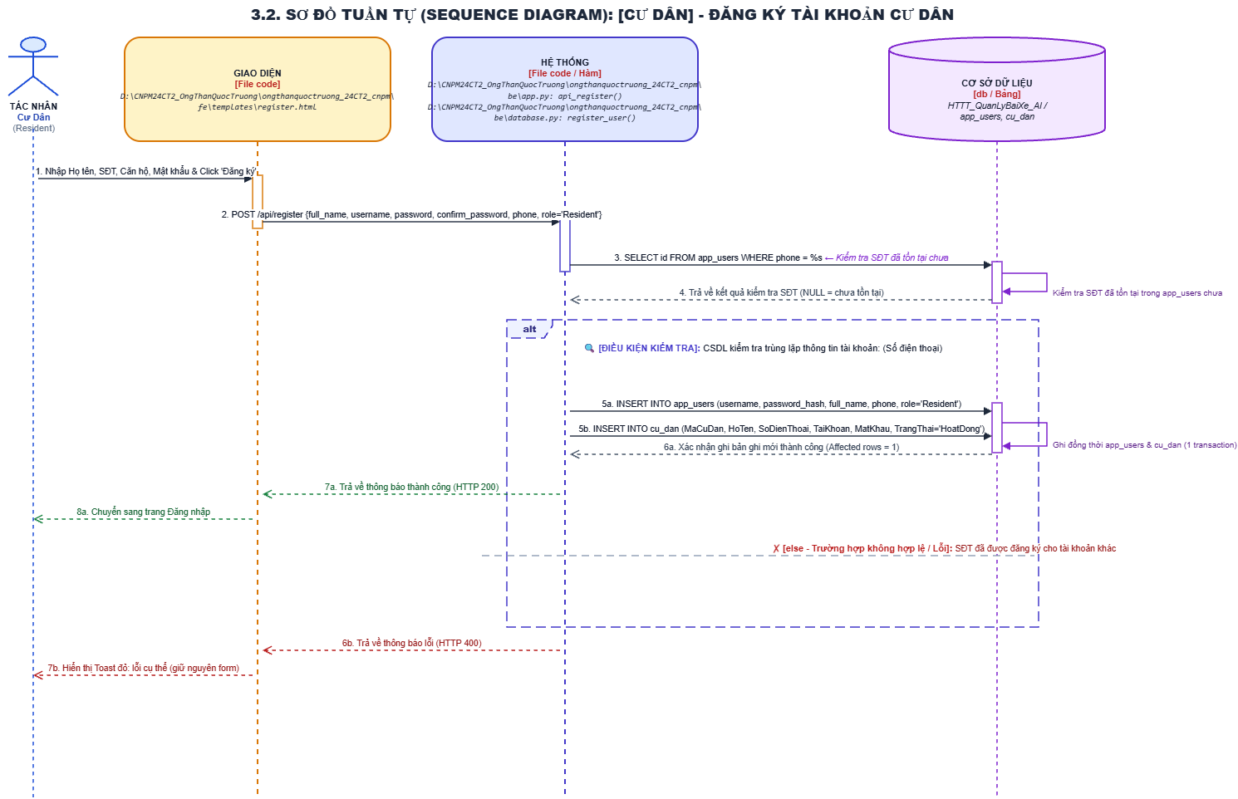
Hình 1: Sơ đồ tuần tự chức năng Đăng ký tài khoản cư dân
Quy trình xử lý của chức năng Đăng ký diễn ra qua các bước cụ thể như sau:
Trước tiên, cư dân điền đầy đủ các thông tin trên biểu mẫu Đăng ký bao gồm họ tên, số điện thoại chính chủ, mã số căn hộ, mật khẩu và xác nhận mật khẩu, sau đó nhấn nút Đăng ký.
Tại tầng giao diện, mã kịch bản JavaScript thực hiện kiểm tra sơ bộ tính hợp lệ của dữ liệu đầu vào (độ dài mật khẩu tối thiểu 6 ký tự, số điện thoại đúng định dạng 10 chữ số). Nếu dữ liệu không hợp lệ, hệ thống báo lỗi ngay tại trình duyệt. Nếu hợp lệ, giao diện đóng gói dữ liệu thành gói tin JSON và gửi yêu cầu HTTP POST /api/auth/register lên máy chủ Backend.
Bộ điều khiển Flask tiếp nhận yêu cầu, trích xuất dữ liệu và gọi hàm register_user tại module database.py để kiểm tra sự tồn tại của số điện thoại trong bảng app_users.
Trong trường hợp số điện thoại đã tồn tại trong hệ thống, bộ điều khiển phản hồi mã trạng thái lỗi 400 kèm thông báo cảnh báo. Ngược lại, hệ thống thực hiện mã hóa mật khẩu bằng thuật toán PBKDF2 an toàn, tự động mở một giao dịch cơ sở dữ liệu để chèn đồng thời một bản ghi vào bảng tài khoản app_users và một bản ghi hồ sơ vào bảng cu_dan. Cuối cùng, hệ thống ghi nhận thành công, gửi phản hồi mã 201 về giao diện để tự động chuyển hướng người dùng sang trang Đăng nhập.
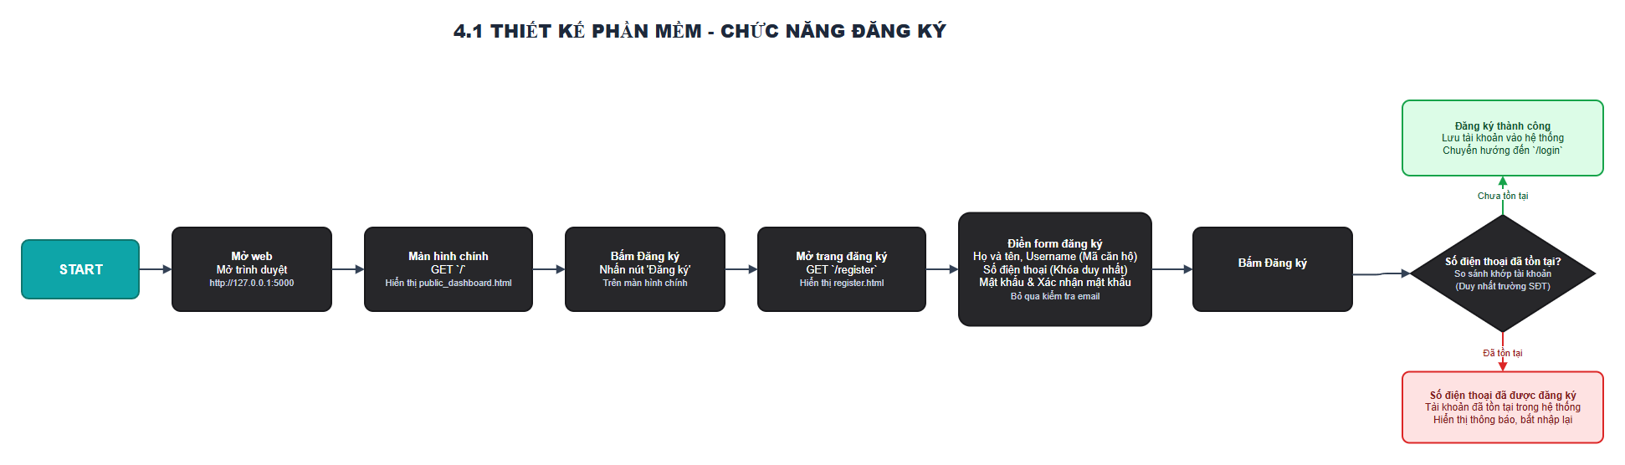
Sơ đồ luồng xử lý quy trình Đăng ký tài khoản cư dân
2.1.2. Sơ đồ tuần tự chức năng Đăng nhập
Chức năng Đăng nhập là cổng xác thực tập trung duy nhất của toàn bộ hệ thống, phục vụ đồng thời cả ba vai trò người dùng gồm Quản trị viên (Admin), Nhân viên trực (Guard) và Cư dân (Resident).
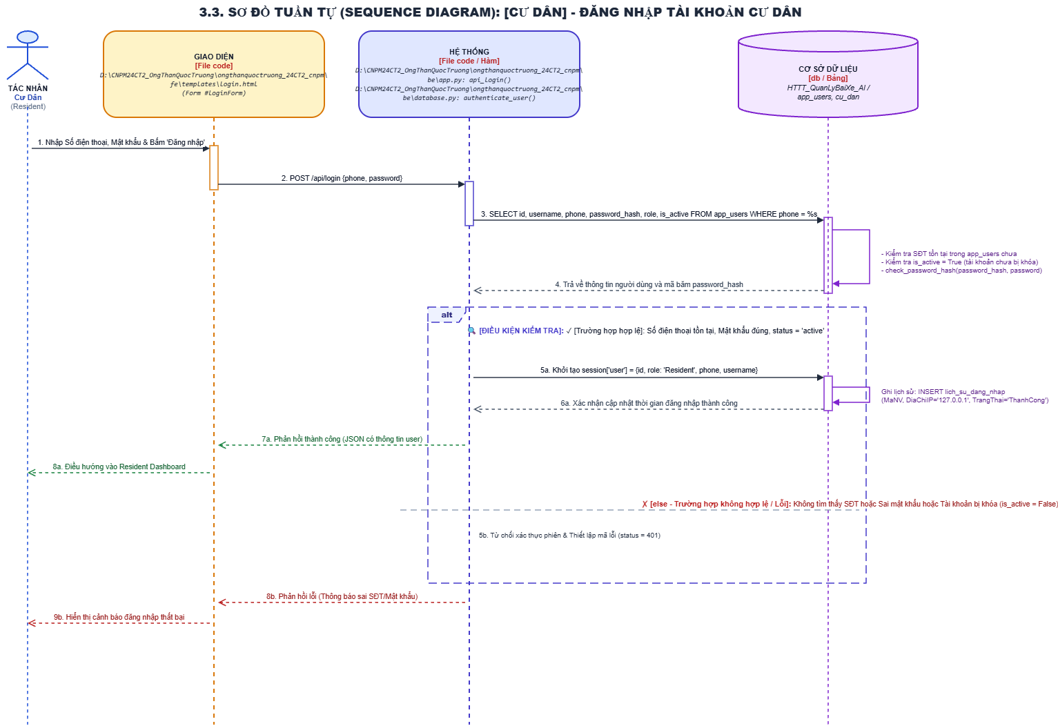
Hình 2: Sơ đồ tuần tự chức năng Đăng nhập hệ thống đa vai trò
Quy trình xác thực đăng nhập của hệ thống diễn ra theo các bước sau:
Người dùng nhập số điện thoại hoặc tên tài khoản cùng mật khẩu truy cập vào biểu mẫu đăng nhập, chọn hộp kiểm ghi nhớ phiên nếu cần thiết, rồi nhấn nút Đăng nhập. Giao diện gửi yêu cầu HTTP POST /api/auth/login kèm thông tin xác thực lên máy chủ.
Tại tầng Backend, bộ điều khiển tiếp nhận và gọi hàm nghiệp vụ authenticate_user để truy vấn bảng app_users theo số điện thoại.
Nếu tài khoản không tồn tại hoặc mật khẩu nhập vào không khớp với chuỗi mã băm trong cơ sở dữ liệu, máy chủ trả về mã lỗi 401 Unauthorized kèm thông báo 'Sai số điện thoại hoặc mật khẩu'.
Khi thông tin xác thực hoàn toàn chính xác, máy chủ khởi tạo phiên làm việc an toàn (Session) lưu trữ mã định danh người dùng và vai trò được phân quyền. Dựa vào vai trò thực tế, hệ thống trả về đường dẫn điều hướng tương ứng: Quản trị viên và Bảo vệ được chuyển hướng đến Bảng điều khiển quản trị operations_dashboard.html, trong khi Cư dân được chuyển hướng đến Cổng dịch vụ cư dân resident_dashboard.html.
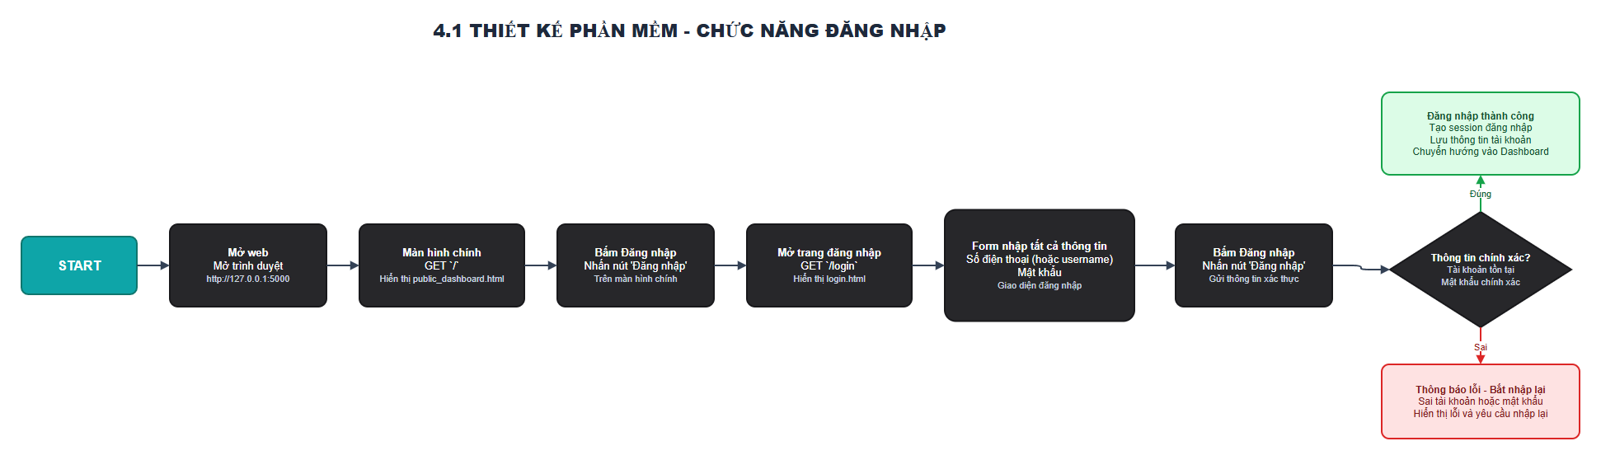
Sơ đồ luồng xử lý quy trình Đăng nhập hệ thống đa vai trò
2.1.3. Sơ đồ tuần tự chức năng Tự chọn 1: Phê duyệt đơn chuyển nhượng Admin
Chức năng này giải quyết bài toán nghiệp vụ thực tiễn khi cư dân trong khu căn hộ có nhu cầu chuyển nhượng phương tiện hoặc chuyển nhượng vị trí đỗ xe cho cư dân khác, đòi hỏi Ban Quản Trị phải thẩm định và phê duyệt trước khi cập nhật quyền kiểm soát ra vào.
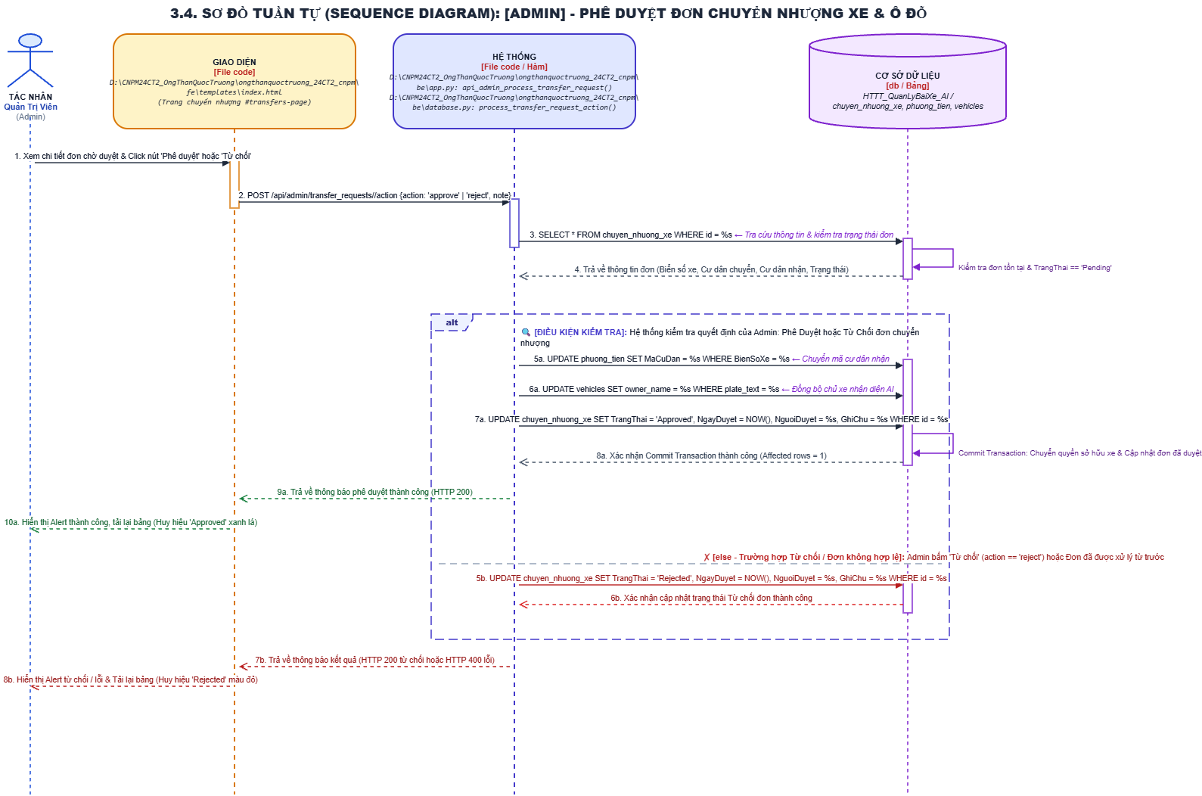
Hình 3: Sơ đồ tuần tự chức năng Phê duyệt đơn chuyển nhượng Admin
Quy trình xử lý hồ sơ chuyển nhượng diễn ra qua các bước cụ thể:
Trước tiên, cư dân có nhu cầu nhượng xe đăng nhập vào cổng thông tin cá nhân trên giao diện resident_dashboard.html, điền thông tin người nhận cùng biển số xe rồi gửi yêu cầu. Hệ thống ghi nhận một đơn mới ở trạng thái Chờ duyệt (Pending) trong bảng don_chuyen_nhuong.
Khi Quản trị viên đăng nhập vào trang quản trị operations_dashboard.html, giao diện tự động gửi yêu cầu GET /api/admin/transfer-requests để tải toàn bộ danh sách đơn đang chờ xử lý và hiển thị lên bảng dữ liệu trực quan.
Quản trị viên đối soát thông tin hồ sơ và nhấn nút Chấp thuận hoặc Từ chối kèm lý do thẩm định.
Khi Quản trị viên nhấn nút duyệt, trình duyệt gửi yêu cầu HTTP POST /api/admin/transfer-requests/review kèm quyết định xử lý. Tại tầng Backend, máy chủ khởi tạo một giao dịch ACID: cập nhật trạng thái đơn thành 'Approved' trong bảng don_chuyen_nhuong, đồng thời thực thi câu lệnh SQL UPDATE để chuyển khóa ngoại resident_id của phương tiện trong bảng phuong_tien sang mã định danh của cư dân tiếp nhận mới.
Sau khi cơ sở dữ liệu xác nhận hoàn tất giao dịch, hệ thống phản hồi thông báo thành công về giao diện và tự động cập nhật lại bảng dữ liệu trên màn hình quản trị.
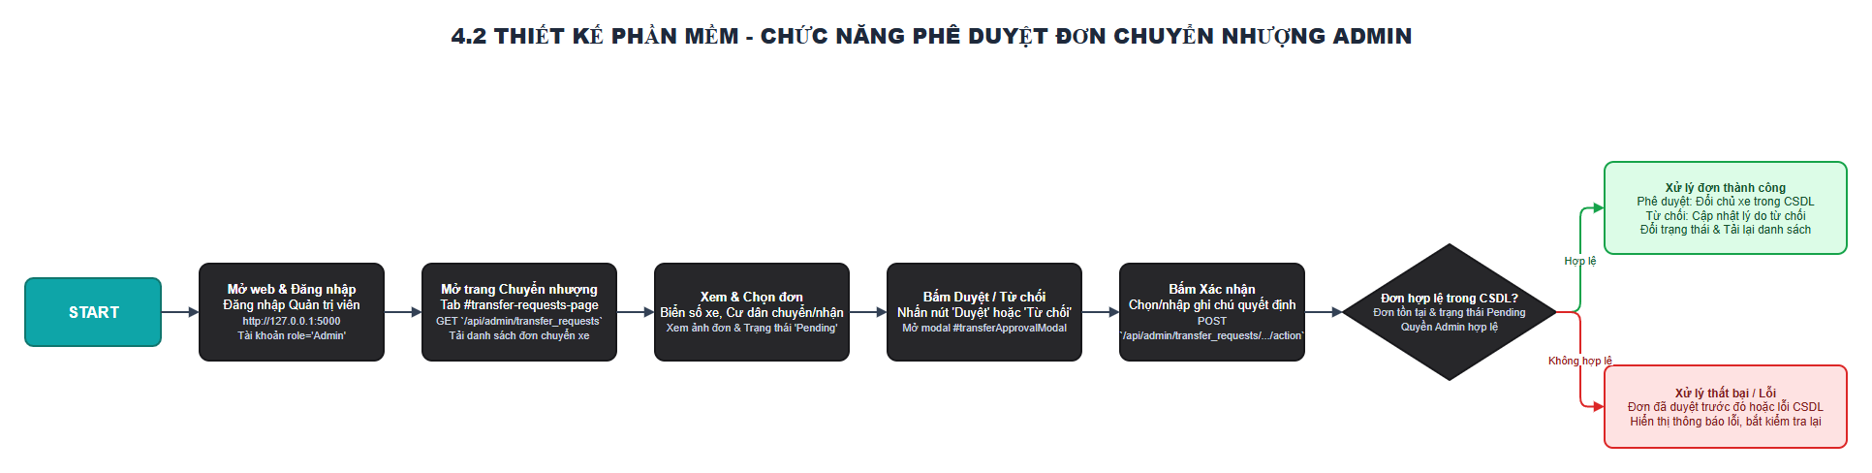
Sơ đồ luồng xử lý quy trình Phê duyệt đơn chuyển nhượng Admin
2.1.4. Sơ đồ tuần tự chức năng Tự chọn 2: Quản lý và phân quyền người dùng Admin
Chức năng này cho phép Quản trị viên kiểm soát toàn bộ người dùng trong hệ thống theo mô hình phân quyền dựa trên vai trò (Role-Based Access Control - RBAC), đảm bảo an ninh vận hành và tính toàn vẹn dữ liệu.
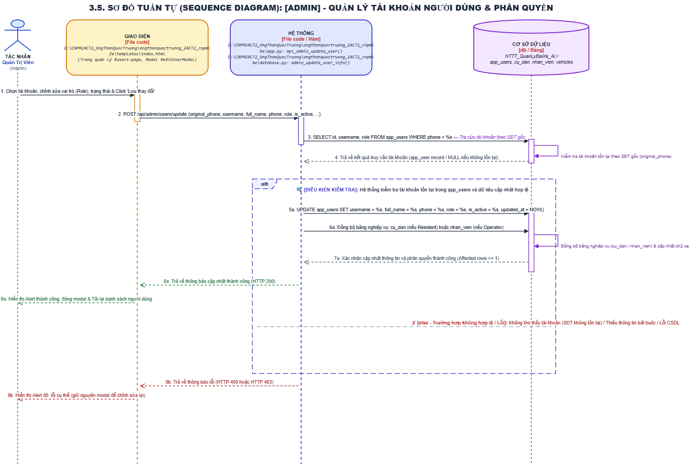
Hình 4: Sơ đồ tuần tự chức năng Quản lý và phân quyền người dùng Admin
Quy trình quản lý và phân quyền tài khoản diễn ra như sau:
Quản trị viên truy cập mục Quản lý tài khoản trên thanh điều hướng của trang operations_dashboard.html. Trình duyệt gửi yêu cầu HTTP GET /api/admin/users lên máy chủ.
Tại tầng Backend, hệ thống kích hoạt decorator @login_required và @role_required(['Admin']) để thẩm tra quyền hạn của phiên làm việc hiện tại nhằm ngăn chặn các hành vi leo thang đặc quyền trái phép.
Khi quyền hạn hợp lệ, bộ điều khiển truy vấn toàn bộ danh sách tài khoản từ bảng app_users và trả về dữ liệu danh sách người dùng cho giao diện.
Quản trị viên có thể thực hiện thao tác đổi vai trò giữa Cư dân, Bảo vệ và Admin, hoặc nhấn công tắc kích hoạt/khóa tài khoản khi phát hiện dấu hiệu vi phạm.
Lệnh thay đổi được gửi đến máy chủ để thực thi câu lệnh SQL cập nhật trạng thái tương ứng trong bảng app_users. Ngay sau khi lưu thành công, hệ thống gửi phản hồi và giao diện tự động làm mới trạng thái hiển thị của người dùng đó trên bảng quản trị.
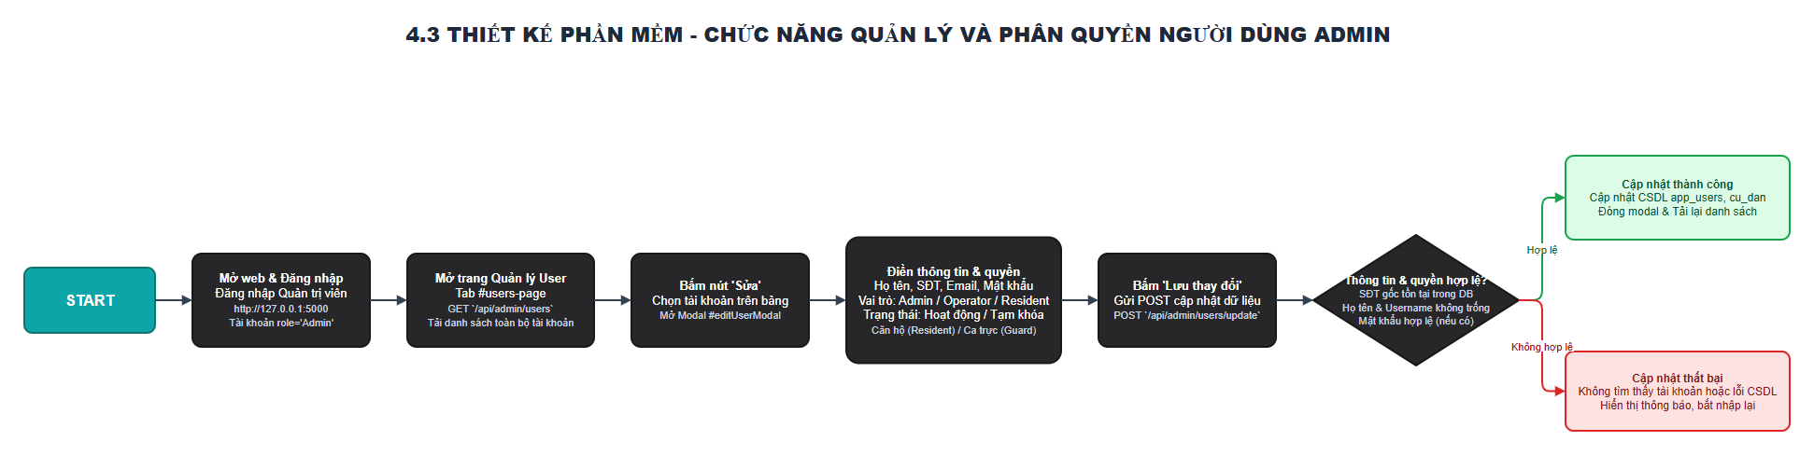
Sơ đồ luồng xử lý quy trình Quản lý và phân quyền người dùng Admin
2.2. Sơ đồ Pert (PERT Chart)
Sơ đồ mạng PERT kết hợp phương pháp đường găng CPM là công cụ quản trị dự án phần mềm kinh điển, giúp xác định trình tự tối ưu của các gói công việc, tính toán các mốc thời gian sớm nhất, muộn nhất và phát hiện đường găng quyết định tổng thời gian hoàn thành toàn bộ dự án.
2.2.1. Phương pháp luận mạng PERT và giải thuật CPM
Mỗi công việc trong dự án được biểu diễn bằng một nút mạng mang theo các tham số thời gian chuẩn hóa: Thời điểm bắt đầu sớm nhất (Early Start - ES), Thời điểm hoàn thành sớm nhất (Early Finish - EF = ES + Duration), Thời điểm bắt đầu muộn nhất (Late Start - LS), và Thời điểm hoàn thành muộn nhất (Late Finish - LF = LS + Duration). Quá trình tính toán được thực hiện qua hai lượt quét tiến và quét lùi trên đồ thị có hướng.
Độ trễ dự trữ an toàn của công việc (Slack) được xác định bằng công thức Slack = LS - ES = LF - EF. Những công việc có độ trễ bằng 0 (Slack = 0) được gọi là công việc găng (Critical Activity). Chuỗi liên tục các công việc găng nối từ sự kiện bắt đầu đến khi kết thúc dự án tạo thành Đường găng (Critical Path). Bất kỳ sự chậm trễ nào trên đường găng đều trực tiếp làm kéo dài thời gian hoàn thành của toàn bộ dự án.
2.2.2. Bảng phân rã công việc (WBS) và tính toán tham số thời gian
Kế thừa kết quả phân rã công việc đã thực hiện ở Bài nhận thức 3, toàn bộ dự án bãi đỗ xe thông minh được phân chia thành 10 công việc chính (từ A đến J) với thời gian thực hiện ước tính và các tham số CPM được tính toán cụ thể trong Bảng 1:
Bảng 1: Bảng phân rã công việc (WBS) và tính toán tham số thời gian PERT / CPM
Mã | Tên công việc dự án | Tiên quyết | Thời gian (Ngày) | ES | EF | LS | LF | Slack | Găng
A | Công việc A | - | 8 | 0 | 8 | 0 | 8 | 0 | CÓ (Găng)
B | Công việc B | - | 9 | 0 | 9 | 5 | 14 | 5 | Không
C | Công việc C | - | 12 | 0 | 12 | 4 | 16 | 4 | Không
D | Công việc D | A | 6 | 8 | 14 | 8 | 14 | 0 | CÓ (Găng)
E | Công việc E | B | 9 | 9 | 18 | 25 | 34 | 16 | Không
F | Công việc F | B, C | 7 | 12 | 19 | 16 | 23 | 4 | Không
G | Công việc G | B, D | 15 | 14 | 29 | 14 | 29 | 0 | CÓ (Găng)
H | Công việc H | E, G | 4 | 29 | 33 | 34 | 38 | 5 | Không
I | Công việc I | F | 6 | 19 | 25 | 23 | 29 | 4 | Không
J | Công việc J | G, I, F | 9 | 29 | 38 | 29 | 38 | 0 | CÓ (Găng)

2.2.3. Sơ đồ mạng PERT học thuật và phân tích đường găng
Từ bảng phân rã công việc ở Bảng 1, sơ đồ mạng PERT/CPM được xây dựng dưới dạng đồ thị có hướng (mỗi cung biểu diễn một công việc với thời gian thực hiện tương ứng; mỗi đỉnh biểu diễn một sự kiện kèm cặp tham số ts/tm; các cung nét đứt t'B, t'F, t'G là công việc giả có thời gian bằng 0 biểu diễn quan hệ phụ thuộc). Trong đó, đỉnh 7 được tách làm sự kiện kết thúc riêng cho công việc G (cung 4 → 7, tG = 15) và xuất phát hai cung giả t'G tới đỉnh 5 (cho H phụ thuộc E, G) và tới đỉnh 8 (cho J phụ thuộc G, I, F):
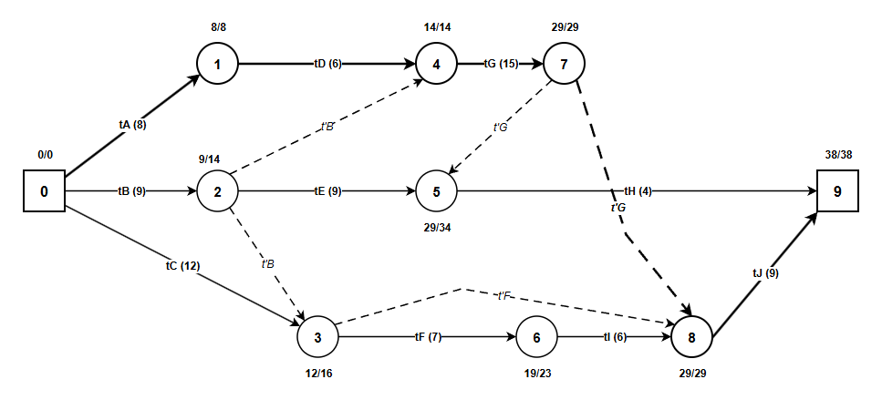
Hình 5: Sơ đồ mạng PERT/CPM học thuật và xác định Đường găng (Critical Path)
1. Tính thời gian sớm nhất của các đỉnh ts(i) (chiều xuôi): Tính từ đỉnh bắt đầu ts(0) = 0 theo công thức ts(i) = Max{ts(đỉnh đầu cv) + t_cv}: ts(1) = 0 + 8 = 8; ts(2) = 0 + 9 = 9; ts(3) = Max{0 + 12; 9 + 0} = 12; ts(4) = Max{8 + 6; 9 + 0} = 14. Tại đỉnh 7 (kết thúc công việc G): ts(7) = ts(4) + tG = 14 + 15 = 29. Từ đỉnh 7 đi qua hai cung giả t'G (t = 0) làm cho ts(5) = Max{9 + 9; 29 + 0} = 29; ts(6) = 12 + 7 = 19; ts(8) = Max{19 + 6; 12 + 0; 29 + 0} = 29 (tăng từ 25 lên 29 vì công việc J phải chờ G hoàn tất tại đỉnh 7); và đỉnh kết thúc ts(9) = Max{29 + 4; 29 + 9} = 38.
2. Tính thời gian muộn nhất của các đỉnh tm(i) (chiều ngược): Gán tm(9) = ts(9) = 38 và tính lùi theo công thức tm(i) = Min{tm(đỉnh cuối cv) - t_cv}: tm(8) = 38 - 9 = 29; tm(6) = 29 - 6 = 23; tm(5) = 38 - 4 = 34. Tại đỉnh 7 (xét hai cung giả t'G đi ra 7 → 5 và 7 → 8): tm(7) = Min{34 - 0; 29 - 0} = 29. Suy ngược tiếp: tm(4) = 29 - 15 = 14; tm(3) = Min{23 - 7; 29 - 0} = 16; tm(2) = Min{14 - 0; 34 - 9; 16 - 0} = 14; tm(1) = 14 - 6 = 8; và tm(0) = Min{8 - 8; 14 - 9; 16 - 12} = 0.
3. Thời gian dự phòng t_df(cv) và xác định công việc găng: Áp dụng công thức t_df(cv) = tm(đỉnh cuối cv) - ts(đỉnh đầu cv) - t_cv, các công việc có t_df = 0 (nét đậm trên Hình 5) gồm: tA (8 - 0 - 8 = 0), tD (14 - 8 - 6 = 0), tG (29 - 14 - 15 = 0), cung giả t'G nối 7 → 8 (29 - 29 - 0 = 0) và tJ (38 - 29 - 9 = 0).
Dựa trên kết quả tính toán ở trên và Hình 5, đường găng (Critical Path) của dự án đi qua chuỗi đỉnh có ts = tm: [0] (0/0) → (1) (8/8) → (4) (14/14) → (7) (29/29) → (cung giả t'G) → (8) (29/29) → [9] (38/38), tương ứng với chuỗi công việc găng A → D → G → J. Tổng thời gian hoàn thành tối thiểu của dự án được xác định là Tmax = 38 ngày làm việc.
Trong đó, chuỗi công việc A (8 ngày), D (6 ngày), G (15 ngày) và J (9 ngày) là đường đi dài nhất trong mạng công việc và đều có thời gian dự phòng bằng 0 (t_df = Slack = 0). Bất kỳ sự chậm trễ nào trên các công việc thuộc đường găng này đều sẽ trực tiếp làm trễ hạn hoàn thành toàn bộ dự án. Các công việc còn lại đều có thời gian dự trữ an toàn dương (t_df > 0, cụ thể: B = 5, C = 4, E = 16, F = 4, H = 5, I = 4 ngày), giúp nhóm linh hoạt điều phối nhân lực mà không ảnh hưởng tiến độ chung.
2.2.4. Ý nghĩa quản trị tiến độ và kiểm soát rủi ro dự án
Việc áp dụng sơ đồ mạng PERT mang lại giá trị thực tiễn lớn trong việc điều phối nguồn lực. Nhóm tập trung ưu tiên cao nhất cho các đầu việc trên đường găng, đặc biệt là giai đoạn huấn luyện mô hình thị giác máy tính và kiểm thử liên thông phần mềm.
Đồng thời, việc nhận diện công việc J (tích hợp camera streaming) nằm trên đường găng nhắc nhở nhóm phải chuẩn bị sớm thiết bị phần cứng camera và kiểm tra tính tương thích giao tiếp trước khi bắt đầu tích hợp, giúp dự án luôn được kiểm soát trong phạm vi an toàn về cả chất lượng và thời hạn bàn giao.
2.3. Demo
Trong khuôn khổ môn học Công nghệ phần mềm, công tác thiết kế giao diện người dùng (UI/UX) đóng vai trò then chốt trong việc chuyển hóa các yêu cầu chức năng thành trải nghiệm vận hành trực quan, tiện lợi và an toàn. Theo định hướng phương pháp luận công nghệ phần mềm và yêu cầu của giảng viên hướng dẫn, mỗi phân hệ giao diện trong hệ thống được nhóm thực hiện và trình bày chi tiết theo 3 trên 5 bước thiết kế giao diện chuẩn mực, bao gồm: Bước 1 là Xác định mục tiêu và yêu cầu nghiệp vụ người dùng (User Requirements & Information Architecture); Bước 2 là Phác thảo bố cục sơ bộ khung xương (Low-fidelity Wireframe / Sketch); và Bước 3 là Thiết kế đồ họa chi tiết và quy chuẩn luồng tương tác (High-fidelity UI Implementation & Interaction Flow). Đi kèm với từng chức năng là minh chứng kết quả thực hiện thực tế được chụp trực tiếp từ hệ thống phần mềm web đang vận hành ổn định trên môi trường máy chủ cục bộ.
2.3.0. Tổng quan Bảng điều khiển bãi xe (Public Dashboard)
Ở bước 1 (Xác định mục tiêu và yêu cầu nghiệp vụ), Bảng điều khiển tổng quan đóng vai trò là cổng giao tiếp công cộng đầu tiên của hệ thống khi người dùng hoặc khách vãng lai truy cập. Giao diện có nhiệm vụ cung cấp thông tin thời gian thực về tình trạng bãi đỗ xe: tổng số chỗ đỗ còn trống theo từng tầng hầm (B1, B2), lưu lượng phương tiện ra vào trong ngày, thông báo lịch bảo trì hệ thống và các liên kết điều hướng nhanh đến cổng đăng ký, đăng nhập.
Ở bước 2 (Phác thảo Wireframe sơ bộ), nhóm đã tiến hành phác thảo khung xương giao diện (Public Dashboard Wireframe) với cấu trúc phân khu rõ ràng: thanh điều hướng (header) chứa thương hiệu Parking AI và các nút chuyển trang; khu vực thông tin trọng tâm (Big Feature) hiển thị biểu đồ số liệu trực quan; các ô tính năng vệ tinh (Small Features) giới thiệu khả năng nhận diện biển số AI, tra cứu vị trí và báo cáo; cùng cột bên phải thể hiện các lượt quét xe gần nhất và bản tin chung cư:
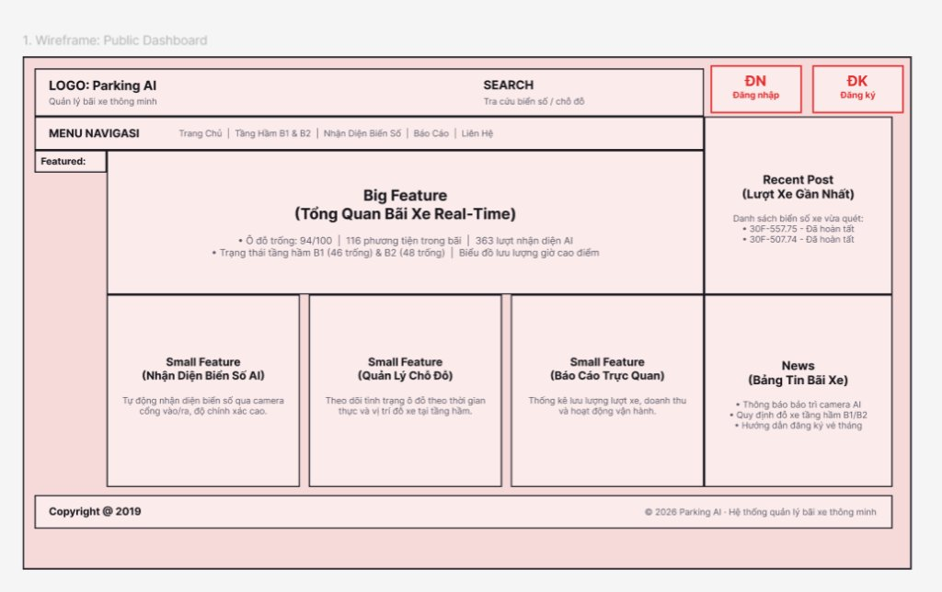
Hình 6: Phác thảo Wireframe sơ bộ Bảng điều khiển tổng quan (Public Dashboard)
Ở bước 3 (Thiết kế chi tiết và quy chuẩn tương tác), giao diện tổng quan được hiện thực hóa với bảng màu hiện đại, phông chữ chuẩn công nghệ và các thẻ thống kê động (cards) tự động cập nhật số liệu qua API RESTful. Hiệu ứng chuyển động mượt mà giúp người dùng dễ dàng nắm bắt trạng thái bãi đỗ xe ngay trong lần đầu tiếp cận.
Về kết quả thực hiện thực tế trên hệ thống, màn hình Bảng điều khiển tổng quan được phục vụ trực tiếp tại địa chỉ gốc của ứng dụng web (public/index.html):
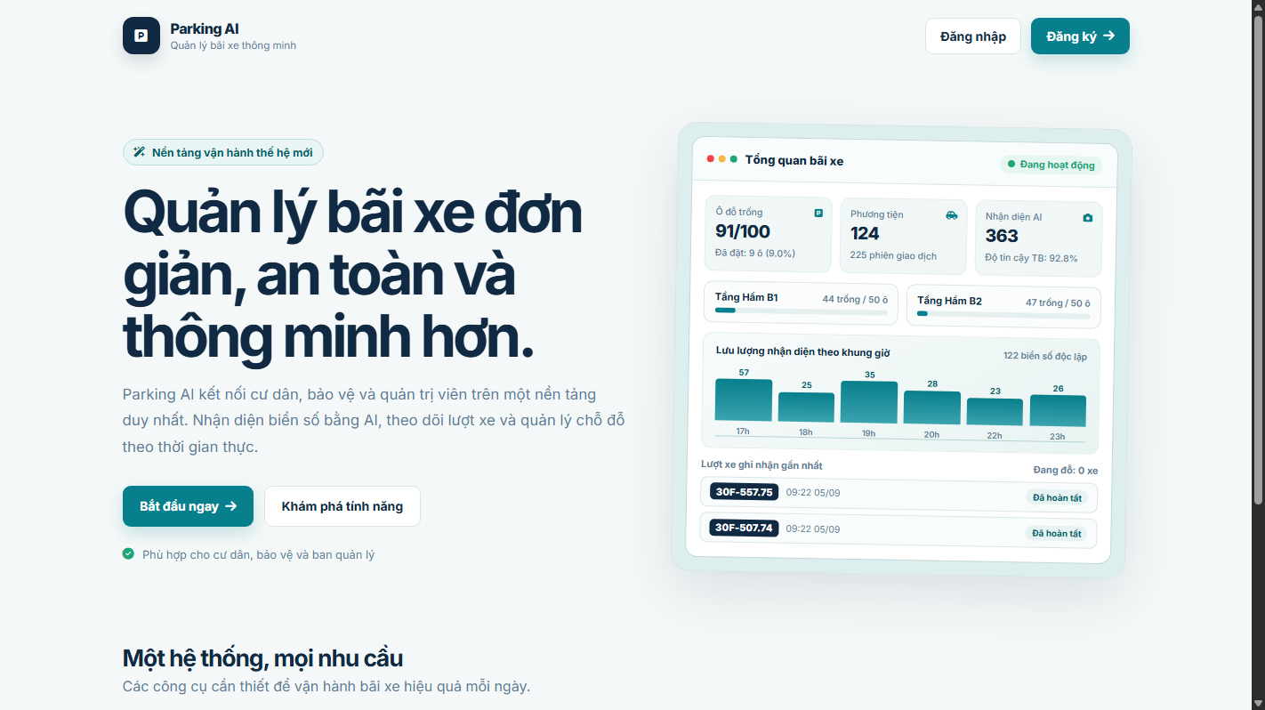
Hình 7: Kết quả thực hiện thực tế Bảng điều khiển tổng quan (Public Dashboard)
Giao diện thực tế thể hiện đầy đủ các trường thông tin theo đúng bản vẽ thiết kế: thẻ hiển thị 91/100 ô đỗ còn trống, biểu đồ lưu lượng xe theo khung giờ cao điểm, bảng thống kê tầng hầm B1 và B2, cùng danh sách các biển số xe vừa được camera AI nhận diện thành công.
2.3.1. Giao diện chức năng Đăng ký
Ở bước 1 (Xác định mục tiêu và yêu cầu), chức năng hướng tới việc cung cấp biểu mẫu trực tuyến cho cư dân mới tạo tài khoản thành viên bãi xe. Yêu cầu bắt buộc là thu thập chính xác họ tên cư dân, số điện thoại làm số định danh đăng nhập, mã số căn hộ và mật khẩu khởi tạo, đồng thời phải kiểm tra tính hợp lệ dữ liệu ngay phía client trước khi gửi lên máy chủ.
Ở bước 2 (Phác thảo Wireframe sơ bộ), giao diện được bố trí theo dạng thẻ nổi đặt chính giữa màn hình. Cấu trúc chia rõ phần tiêu đề, các trường nhập liệu dạng nhóm kèm biểu tượng minh họa trực quan, nút bấm đăng ký chính nổi bật và liên kết điều hướng sang màn hình đăng nhập nếu người dùng đã có tài khoản:
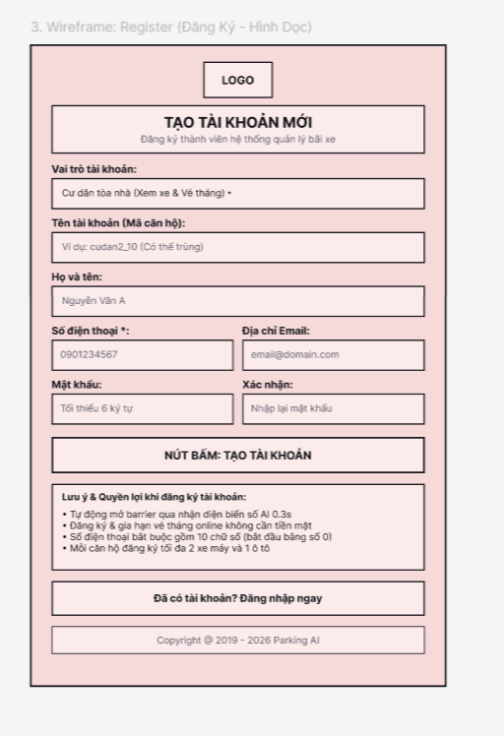
Hình 8: Phác thảo Wireframe sơ bộ giao diện Đăng ký tài khoản cư dân
Ở bước 3 (Thiết kế chi tiết và quy chuẩn tương tác), giao diện áp dụng phong cách thiết kế phẳng hiện đại. Trường mật khẩu có nút bật tắt ẩn hiện ký tự và thanh đo độ mạnh của mật khẩu. Khi người dùng nhập sai định dạng số điện thoại hoặc bỏ trống trường bắt buộc, khung viền trường đó lập tức chuyển sang viền đỏ kèm thông báo lỗi cụ thể.
Về kết quả thực hiện thực tế trên hệ thống, giao diện đăng ký được cài đặt tại tệp public/register.html và kết nối trực tiếp với API Backend:
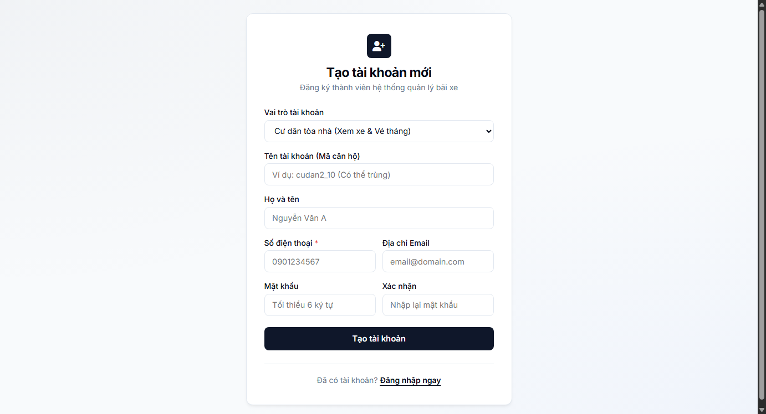
Hình 9: Kết quả thực hiện thực tế giao diện Đăng ký tài khoản cư dân
Màn hình thực tế thể hiện rõ ràng các trường nhập liệu gồm Tên đăng nhập (Mã căn hộ), Họ và tên cư dân, Số điện thoại, Email, Mật khẩu và Xác nhận mật khẩu. Bên dưới biểu mẫu là hộp thông tin lưu ý về quyền lợi thành viên với camera AI nhận diện trong 0.3 giây. Khi cư dân nhấn nút Đăng ký, hệ thống kiểm tra hợp lệ dữ liệu rồi điều hướng trực tiếp sang màn hình đăng nhập.
2.3.2. Giao diện chức năng Đăng nhập
Ở bước 1 (Xác định mục tiêu và yêu cầu), chức năng xây dựng cổng xác thực tập trung an toàn cho cả ba nhóm đối tượng người dùng gồm Quản trị viên, Bảo vệ và Cư dân, hỗ trợ tính năng ghi nhớ phiên đăng nhập và liên kết khôi phục mật khẩu khi bị quên.
Ở bước 2 (Phác thảo Wireframe sơ bộ), giao diện được thiết kế theo bố cục đơn cột cân đối. Phía trên là logo thương hiệu và các tab chuyển đổi vai trò, ở giữa là hai trường nhập số điện thoại và mật khẩu, bên dưới là tùy chọn ghi nhớ phiên và nút đăng nhập kích thước lớn:
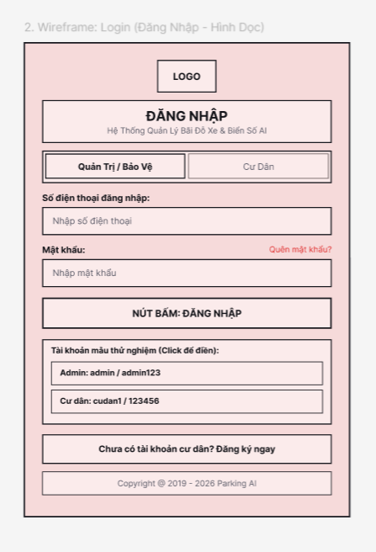
Hình 10: Phác thảo Wireframe sơ bộ giao diện Đăng nhập hệ thống
Ở bước 3 (Thiết kế chi tiết và quy chuẩn tương tác), màn hình được tối ưu hóa hiển thị đáp ứng tốt trên cả máy tính bàn tại bàn trực bảo vệ và thiết bị di động của cư dân. Nút đăng nhập có hiệu ứng chuyển trạng thái xoay vòng khi đang xử lý mạng và tự động vô hiệu hóa tạm thời để chống tấn công thử mật khẩu liên tục.
Về kết quả thực hiện thực tế trên hệ thống, giao diện đăng nhập hoạt động ổn định tại public/login.html:
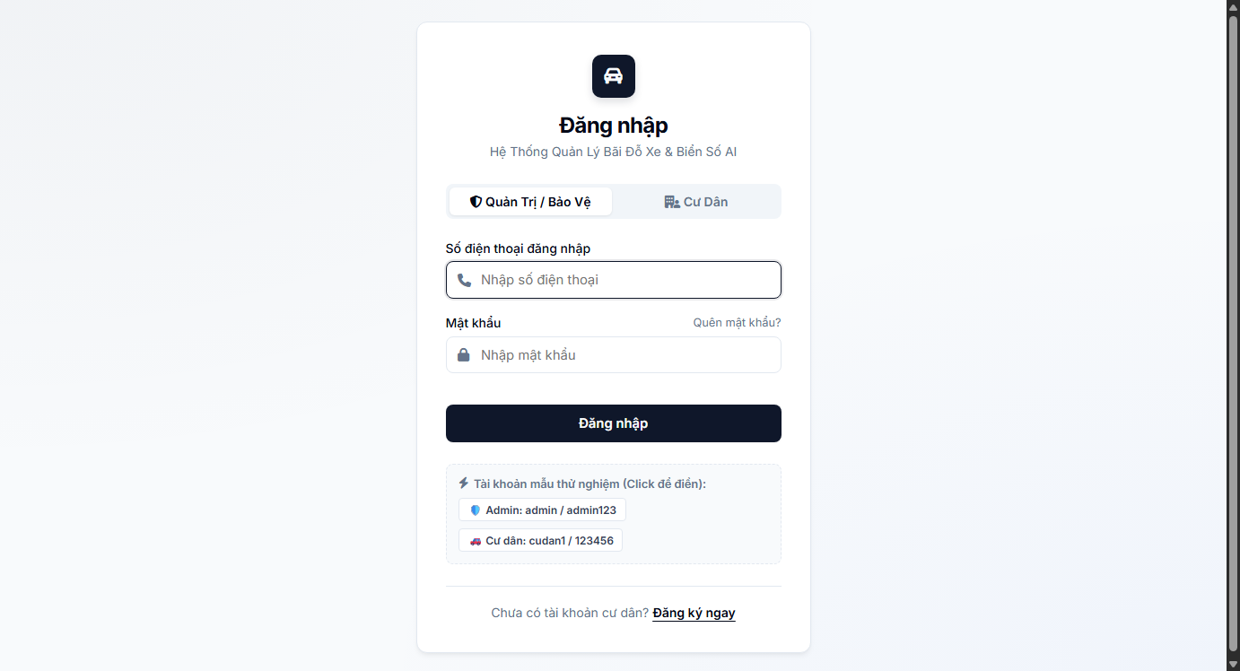
Hình 11: Kết quả thực hiện thực tế giao diện Đăng nhập hệ thống đa vai trò
Giao diện thực tế hiển thị các tab chuyển đổi vai trò trực quan, trường nhập tài khoản và mật khẩu có biểu tượng minh họa, hộp kiểm ghi nhớ đăng nhập và các liên kết hỗ trợ người dùng thuận tiện.
2.3.3. Giao diện chức năng Tự chọn 1: Phê duyệt đơn chuyển nhượng Admin & Bàn trực
Ở bước 1 (Xác định mục tiêu và yêu cầu), giao diện giải quyết hai bài toán vận hành trọng điểm: thứ nhất là cho phép Ban Quản Trị theo dõi tập trung, đối soát và phê duyệt các đơn xin chuyển nhượng phương tiện hoặc đổi vị trí đỗ xe của cư dân; thứ hai là cung cấp giao diện chuyên dụng cho nhân viên bảo vệ tại bàn trực để giám sát luồng camera AI, kiểm soát đóng mở barrier và xử lý các sự cố phát sinh tại cổng.
Ở bước 2 (Phác thảo Wireframe bố cục sơ bộ), nhóm đã hoàn thiện bản vẽ Wireframe A1 (Transfer List) dành cho Ban Quản Trị. Bản vẽ bố trí thanh tiêu đề nhận diện tài khoản Admin; các tab phân loại đơn theo trạng thái (Tất cả đơn, Chờ phê duyệt, Đã phê duyệt, Đã từ chối); thanh tìm kiếm nhanh theo biển số hoặc số căn hộ; và bảng dữ liệu chính liệt kê chi tiết mã đơn, thông tin người chuyển, người nhận, biển số xe, ngày tạo, trạng thái cùng hai nút hành động Phê duyệt và Từ chối:
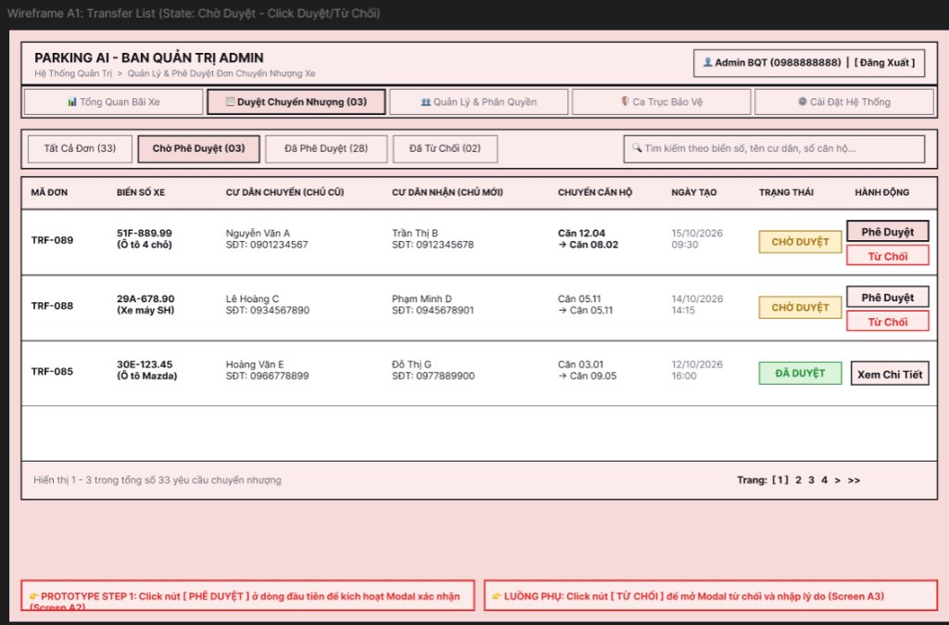
Hình 12: Phác thảo Wireframe sơ bộ giao diện Quản lý & Phê duyệt đơn chuyển nhượng Admin
Ở bước 3 (Thiết kế chi tiết và quy chuẩn tương tác), trạng thái đơn được gắn huy hiệu màu sắc trực quan (màu vàng cho Chờ duyệt, màu xanh lá cho Đã duyệt, màu đỏ cho Từ chối). Nút thao tác Chấp thuận màu xanh và Từ chối màu đỏ hiển thị rõ ràng trên từng dòng dữ liệu, khi nhấp vào sẽ kích hoạt cửa sổ xác nhận an toàn trước khi cập nhật cơ sở dữ liệu.
Về kết quả thực hiện thực tế trên hệ thống, phân hệ duyệt đơn chuyển nhượng được tích hợp trực tiếp trên Bảng điều khiển quản trị operations_dashboard.html:
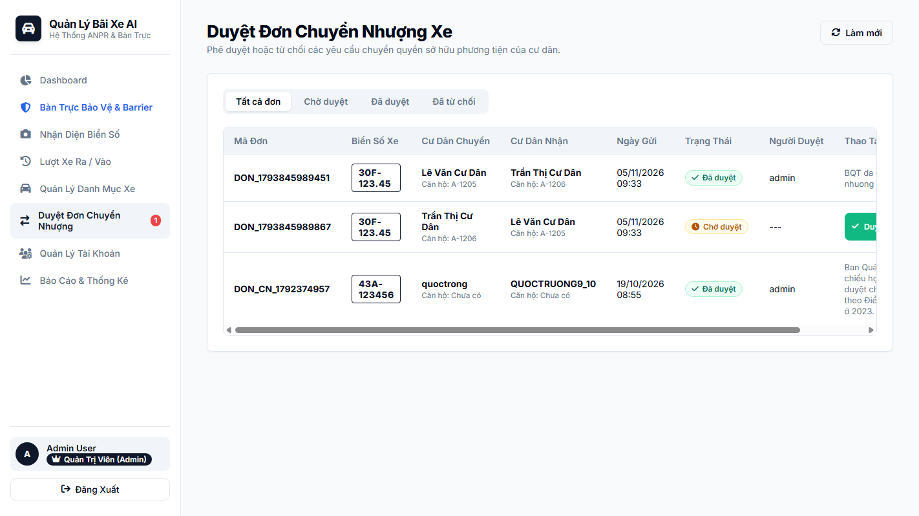
Hình 13: Kết quả thực hiện thực tế giao diện Bảng duyệt đơn chuyển nhượng Admin
Hình ảnh chụp từ hệ thống thể hiện bảng quản lý đơn chuyển nhượng với các cột dữ liệu thực tế gồm Mã đơn (TR-108), Cư dân chuyển nhượng, Cư dân tiếp nhận, Biển số xe, Lý do chuyển nhượng, Ngày nộp đơn và hai nút thao tác Chấp thuận, Từ chối.
Đồng thời, đối với nghiệp vụ kiểm soát xe ra vào sau khi duyệt đơn, giao diện Bàn trực bảo vệ & Điều khiển Barrier (tại tab guard-station-page trên operations_dashboard.html) kết nối trực tiếp với camera AI để tự động nhận diện biển số xe, đối soát vé tháng và cho phép bảo vệ đóng mở barrier:
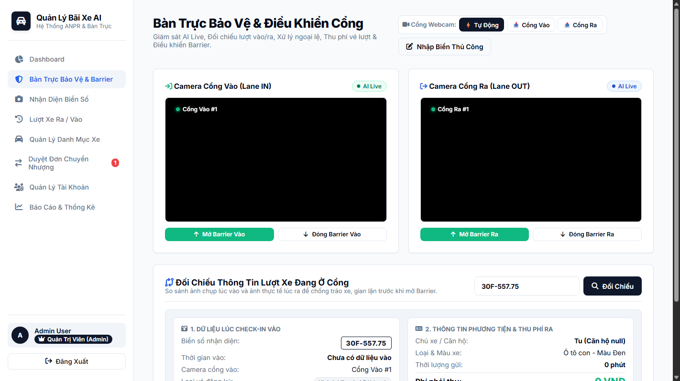
Hình 14: Kết quả thực hiện thực tế giao diện Bàn trực bảo vệ & Giám sát Camera AI, Barrier
Màn hình thực tế bàn trực bảo vệ được trang bị khung giám sát AI trực tiếp từ webcam, các nút chuyển chế độ cổng vào/ra tự động, chức năng nhập biển số xe thủ công khi biển bị mờ, bảng đối chiếu thông tin lượt xe và bảng điều khiển nâng hạ barrier thời gian thực.
2.3.4. Giao diện chức năng Tự chọn 2: Quản lý và phân quyền người dùng Admin & Cổng cư dân
Ở bước 1 (Xác định mục tiêu và yêu cầu), chức năng hỗ trợ Quản trị viên kiểm soát toàn bộ người dùng trong hệ thống bãi xe theo mô hình phân quyền dựa trên vai trò (Role-Based Access Control - RBAC). Yêu cầu cốt lõi là tra cứu nhanh tài khoản theo số điện thoại hoặc mã căn hộ, cấp phát hoặc chuyển đổi vai trò (Admin, Bảo vệ, Cư dân), và kích hoạt hoặc khóa tài khoản vi phạm. Về phía cư dân, hệ thống cung cấp cổng thông tin riêng để tự quản lý phương tiện cá nhân.
Ở bước 2 (Phác thảo Wireframe bố cục sơ bộ), nhóm đã xây dựng bản vẽ Wireframe B1 (Users List) thể hiện giao diện quản lý tài khoản của Ban Quản Trị. Khung phác thảo bao gồm 4 thẻ thống kê số lượng tài khoản theo từng vai trò (Tổng tài khoản, Cư dân, Bảo vệ, Quản trị viên); thanh công cụ tìm kiếm và bộ lọc trạng thái; nút tạo tài khoản bảo vệ mới; cùng bảng danh sách người dùng hiển thị số điện thoại (Key ID), tên tài khoản, họ và tên, vai trò người dùng, trạng thái hoạt động, thông tin phòng/ca trực, ngày tạo và nút bấm Sửa / Phân quyền:
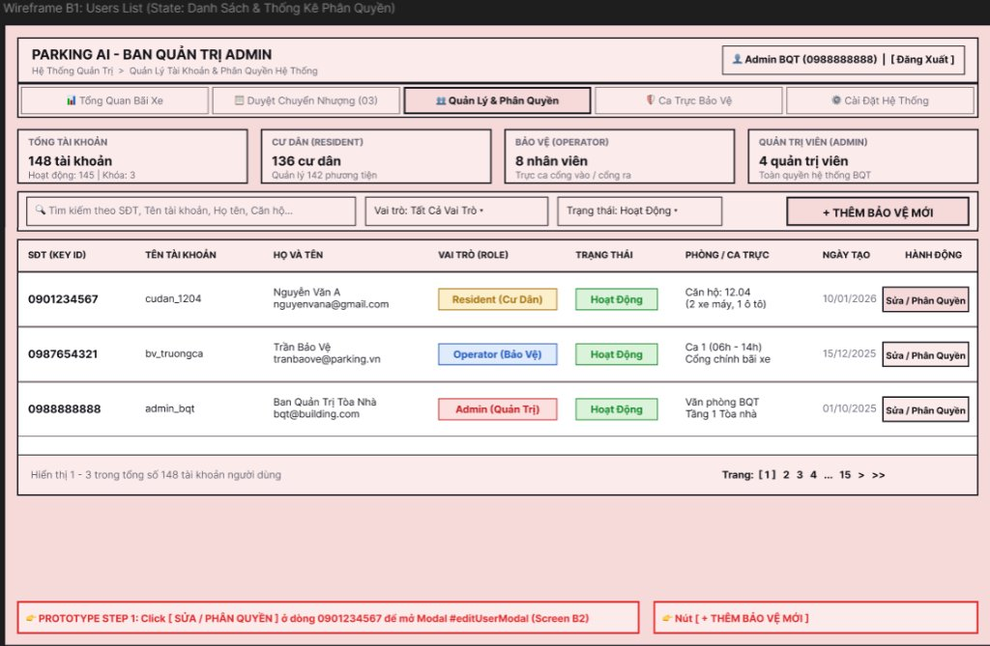
Hình 15: Phác thảo Wireframe sơ bộ giao diện Quản lý & Phân quyền người dùng Admin
Ở bước 3 (Thiết kế chi tiết và quy chuẩn tương tác), giao diện áp dụng các huy hiệu phân màu rõ rệt cho từng vai trò: màu vàng cho Cư dân (Resident), màu xanh dương cho Bảo vệ (Operator/Guard), và màu đỏ cho Quản trị viên (Admin). Khi quản trị viên nhấp vào nút Sửa / Phân quyền, cửa sổ tương tác (modal) sẽ mở ra cho phép cập nhật vai trò mới hoặc đổi trạng thái tài khoản mà không cần tải lại toàn bộ trang web.
Về kết quả thực hiện thực tế trên hệ thống, giao diện quản lý phân quyền vận hành ổn định trên Bảng điều khiển quản trị trung tâm:
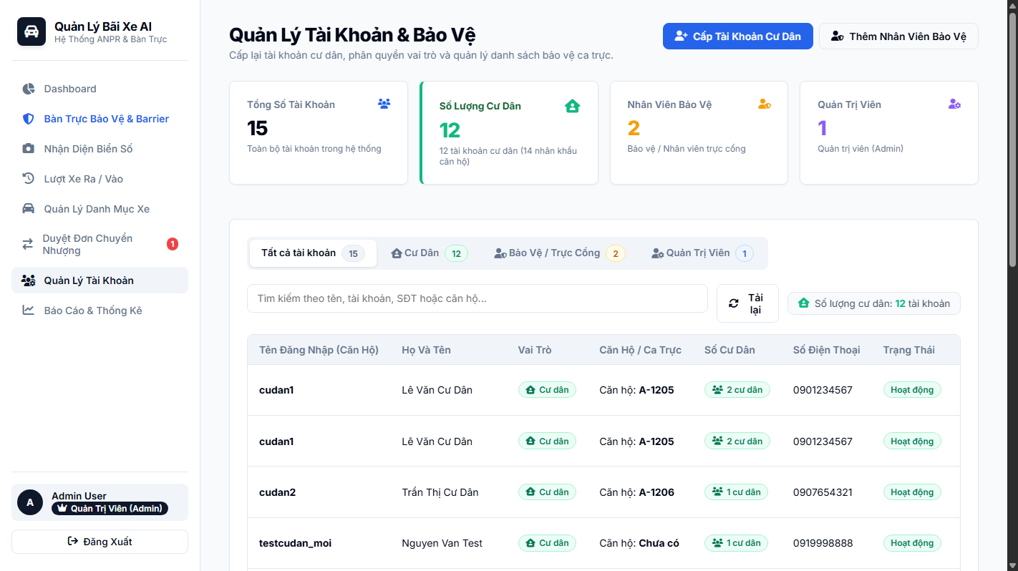
Hình 16: Kết quả thực hiện thực tế giao diện Quản lý & Phân quyền người dùng Admin
Màn hình thực tế thể hiện danh sách người dùng với đầy đủ các vai trò Quản trị viên, Bảo vệ và Cư dân, cột trạng thái tài khoản hoạt động và các nút thao tác chỉnh sửa vai trò.
Sau khi cư dân đăng nhập thành công vào hệ thống, Cổng thông tin cư dân (public/resident_dashboard.html) hiển thị giao diện chuyên biệt phục vụ tra cứu thông tin phương tiện, xem thời hạn vé tháng và gửi đơn xin chuyển nhượng xe:
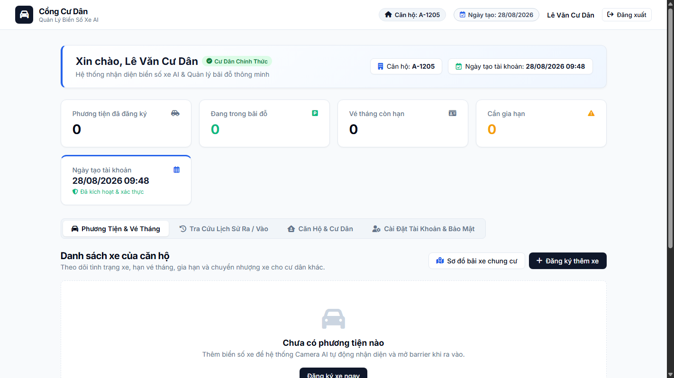
Hình 17: Kết quả thực hiện thực tế Cổng thông tin & Bảng điều khiển cư dân
Màn hình thực tế cổng cư dân ghi nhận đầy đủ danh sách xe gắn liền với căn hộ (ví dụ xe ô tô 43A-678.90, xe máy 43C1-999.88), thông tin hiệu lực vé tháng còn lại, lịch sử các lượt xe ra vào bãi và nút tạo đơn chuyển nhượng trực tuyến.
2.3.5. Thống kê tổng quan bãi xe và các lệnh truy vấn CSDL (Đã đỗ / Chưa đỗ)
Để giám sát sức chứa bãi đỗ xe theo thời gian thực trên Bảng điều khiển tổng quan (public_dashboard.html qua API /api/public/dashboard trong be/app.py) và Sơ đồ bãi đỗ xe 2 tầng hầm (index.html qua API /api/parking/map trong be/database.py), hệ thống thực hiện thống kê trực tiếp trên bảng httt_quanlybaixe_ai.bai_do quản lý 100 ô đỗ ô tô (Ham_B1: 50 ô, Ham_B2: 50 ô) theo các trạng thái TrangThai = 'DaDat' (đã đỗ / đã đặt chỗ), 'Trong' (chưa đỗ / còn trống) và 'BaoTri' (bảo trì).
1. Truy vấn tổng thống kê toàn bãi xe (Đã đỗ, Chưa đỗ và Tỷ lệ lấp đầy): Câu lệnh đếm tổng sức chứa bãi xe, phân tách số lượng ô đã đỗ, chưa đỗ, bảo trì và tính tỷ lệ lấp đầy (%) trên toàn bộ bảng bai_do:
SELECT
COUNT(*) AS TongSoChoDo,
SUM(CASE WHEN TrangThai = 'DaDat' THEN 1 ELSE 0 END) AS DaDo_DaDat,
SUM(CASE WHEN TrangThai = 'Trong' THEN 1 ELSE 0 END) AS ChuaDo_ConTrong,
SUM(CASE WHEN TrangThai = 'BaoTri' THEN 1 ELSE 0 END) AS DangBaoTri,
ROUND(SUM(CASE WHEN TrangThai = 'DaDat' THEN 1 ELSE 0 END) * 100.0 / COUNT(*), 1) AS TyLeLapDay_Pct
FROM httt_quanlybaixe_ai.bai_do;
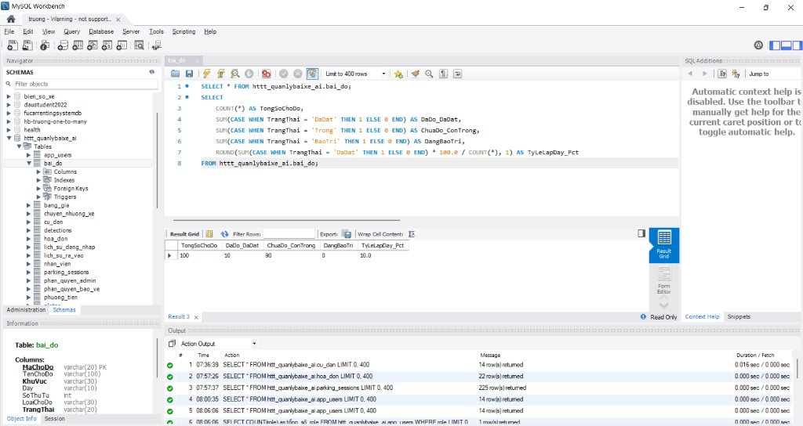
Hình 18: Kết quả thực thi lệnh SQL thống kê tổng bãi đỗ xe (Đã đỗ / Chưa đỗ) trên MySQL Workbench
2. Truy vấn thống kê tổng bãi xe đã đỗ và chưa đỗ theo từng tầng hầm (Ham_B1, Ham_B2): Nhóm dữ liệu theo cột KhuVuc để theo dõi chi tiết số ô đã đỗ và còn trống riêng biệt giữa Tầng Hầm B1 (Ham_B1) và Tầng Hầm B2 (Ham_B2):
SELECT
KhuVuc,
COUNT(*) AS TongO,
SUM(CASE WHEN TrangThai = 'DaDat' THEN 1 ELSE 0 END) AS SoO_DaDo,
SUM(CASE WHEN TrangThai = 'Trong' THEN 1 ELSE 0 END) AS SoO_ChuaDo,
ROUND(SUM(CASE WHEN TrangThai = 'DaDat' THEN 1 ELSE 0 END) * 100.0 / COUNT(*), 1) AS TyLeLapDay_Pct
FROM httt_quanlybaixe_ai.bai_do
GROUP BY KhuVuc
ORDER BY KhuVuc ASC;
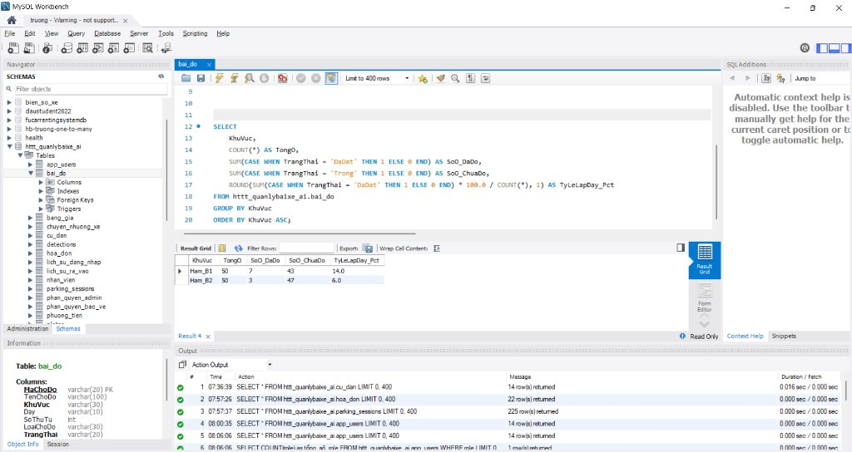
Hình 19: Kết quả thực thi lệnh SQL thống kê tổng bãi xe đã đỗ và chưa đỗ theo từng tầng hầm (Ham_B1, Ham_B2)
Kết quả thực thi trực tiếp trên CSDL httt_quanlybaixe_ai (Hình 18, Hình 19) ghi nhận số liệu thống kê đồng bộ giữa MySQL Workbench và giao diện web như sau:
Phạm vi thống kê (Bảng bai_do) | Tổng số ô | Đã đỗ (DaDat) | Chưa đỗ (Trong) | Tỷ lệ lấp đầy
Toàn bộ bãi đỗ xe | 100 ô | 10 ô | 90 ô | 10.0% (0 Bảo trì)
Tầng Hầm B1 (Ham_B1) | 50 ô | 7 ô | 43 ô | 14.0%
Tầng Hầm B2 (Ham_B2) | 50 ô | 3 ô | 47 ô | 6.0%
2.3.6. Thống kê số lượng người dùng theo từng vai trò (Role) và lệnh truy vấn CSDL
Hệ thống phân quyền truy cập theo vai trò (RBAC) được lưu trữ tập trung tại bảng httt_quanlybaixe_ai.app_users (cột role), phân chia tài khoản thành 3 vai trò nghiệp vụ chính của đề tài: Quản trị viên (Admin), Bảo vệ / Nhân viên trực cổng (Operator, mở rộng tương thích Security/User) và Cư dân tòa nhà (Resident).
Câu lệnh truy vấn thống kê tổng số tài khoản và phân tách số người dùng theo đúng 3 vai trò nghiệp vụ trên bảng app_users:
SELECT
COUNT(*) AS TongTatCaNguoiDung,
SUM(CASE WHEN role = 'Admin' THEN 1 ELSE 0 END) AS SoLuong_Admin,
SUM(CASE WHEN role IN ('Operator', 'Security', 'User') THEN 1 ELSE 0 END) AS SoLuong_BaoVe,
SUM(CASE WHEN role = 'Resident' THEN 1 ELSE 0 END) AS SoLuong_CuDan
FROM httt_quanlybaixe_ai.app_users;
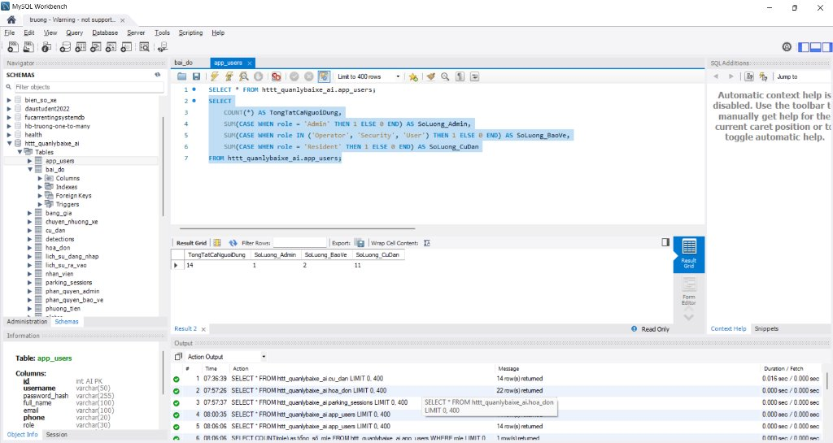
Hình 20: Kết quả thực thi lệnh SQL thống kê số lượng người dùng theo từng vai trò (Role) trên MySQL Workbench
Kết quả thực thi trên CSDL httt_quanlybaixe_ai (Hình 20) ghi nhận tổng cộng 14 tài khoản người dùng phân bố theo từng vai trò của đề tài như sau:
Vai trò (role) | Nhóm nghiệp vụ đề tài | Số lượng người | Tỷ lệ (%)
Admin | Quản trị viên hệ thống | 1 | 7.1%
Operator / Security / User | Bảo vệ / Trực cổng | 2 | 14.3%
Resident | Cư dân tòa nhà | 11 | 78.6%
Tổng cộng (app_users) | Tất cả vai trò | 14 | 100.0%
Khi Quản trị viên thay đổi phân quyền (Set Role) trên trang Quản lý tài khoản (#users-page), cột role trong bảng app_users được cập nhật ngay lập tức thông qua hàm admin_update_user_info() trong be/database.py và phản ánh trực tiếp khi thực thi lại câu lệnh thống kê trên.
2.4. Dữ liệu (Database)
2.4.1. Giới thiệu tổng quan hệ CSDL quan hệ MySQL
Cơ sở dữ liệu đóng vai trò là tầng lưu trữ bền vững, bảo đảm tính toàn vẹn và nhất quán của toàn bộ dữ liệu nghiệp vụ bãi đỗ xe thông minh. Hệ thống sử dụng hệ quản trị cơ sở dữ liệu quan hệ MySQL 8.0 với công cụ lưu trữ InnoDB hỗ trợ đầy đủ các đặc tính giao dịch ACID và chuẩn hóa dữ liệu đạt dạng chuẩn 3NF nhằm triệt tiêu dư thừa thông tin.
2.4.2. Thiết kế cấu trúc cơ sở dữ liệu
Lược đồ quan hệ thực thể (ERD) mô tả mối liên kết logic giữa các thực thể cốt lõi trong hệ thống quản lý bãi đỗ xe:
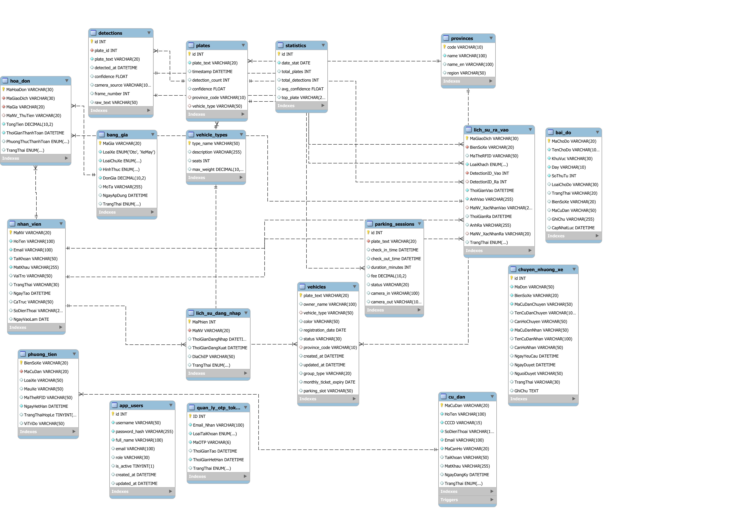
Hình 21: Sơ đồ cấu trúc Cơ sở dữ liệu quan hệ (ERD) toàn hệ thống bãi xe
Từ điển dữ liệu chi tiết của 6 bảng nòng cốt trong hệ thống được định nghĩa như sau:
Bảng 2: Từ điển dữ liệu bảng app_users (Tài khoản người dùng)
Tên cột | Kiểu dữ liệu | Khóa | Ràng buộc (Constraint) | Diễn giải ý nghĩa
id | INT | PK | AUTO_INCREMENT, NOT NULL | Định danh duy nhất người dùng
username | VARCHAR(50) | Unique | NOT NULL, UNIQUE | Tên đăng nhập hệ thống
password_hash | VARCHAR(255) | - | NOT NULL | Chuỗi mật khẩu băm PBKDF2
role | ENUM | - | 'Admin', 'Guard', 'Resident' | Vai trò phân quyền RBAC
phone | VARCHAR(15) | Unique | NOT NULL, UNIQUE | Số điện thoại chính chủ
is_active | TINYINT(1) | - | DEFAULT 1 | Trạng thái (1: Active, 0: Locked)
created_at | DATETIME | - | DEFAULT CURRENT_TIMESTAMP | Thời điểm tạo tài khoản

Bảng 3: Từ điển dữ liệu bảng cu_dan (Thông tin hồ sơ cư dân)
Tên cột | Kiểu dữ liệu | Khóa | Ràng buộc (Constraint) | Diễn giải ý nghĩa
id | INT | PK | AUTO_INCREMENT, NOT NULL | Định danh hồ sơ cư dân
user_id | INT | FK | NOT NULL, REFERENCES app_users(id) | Liên kết tài khoản người dùng
full_name | VARCHAR(100) | - | NOT NULL | Họ và tên đầy đủ của cư dân
apartment_number | VARCHAR(20) | - | NOT NULL | Số hiệu căn hộ (VD: A-101, B-205)
cccd | VARCHAR(20) | - | UNIQUE | Số Căn cước công dân định danh
phone_number | VARCHAR(15) | - | NOT NULL | Số điện thoại liên lạc cư dân
created_at | DATETIME | - | DEFAULT CURRENT_TIMESTAMP | Ngày đăng ký chuyển vào

Bảng 4: Từ điển dữ liệu bảng phuong_tien (Danh mục phương tiện)
Tên cột | Kiểu dữ liệu | Khóa | Ràng buộc (Constraint) | Diễn giải ý nghĩa
id | INT | PK | AUTO_INCREMENT, NOT NULL | Định danh duy nhất phương tiện
resident_id | INT | FK | NOT NULL, REFERENCES cu_dan(id) | Chủ sở hữu hiện tại của xe
plate_number | VARCHAR(20) | Unique | NOT NULL, UNIQUE | Biển số xe đã chuẩn hóa OCR
vehicle_type | ENUM | - | 'Xe_May', 'O_To', 'Xe_Tai' | Phân loại phương tiện giao thông
brand | VARCHAR(50) | - | NULL | Hãng sản xuất (Honda, Toyota, Mazda)
color | VARCHAR(30) | - | NULL | Màu sắc đăng ký của xe
created_at | DATETIME | - | DEFAULT CURRENT_TIMESTAMP | Thời điểm đăng ký xe vào hệ thống

Bảng 5: Từ điển dữ liệu bảng ve_thang (Đăng ký vé tháng bãi xe)
Tên cột | Kiểu dữ liệu | Khóa | Ràng buộc (Constraint) | Diễn giải ý nghĩa
id | INT | PK | AUTO_INCREMENT, NOT NULL | Định danh thẻ vé tháng
vehicle_id | INT | FK | NOT NULL, REFERENCES phuong_tien(id) | Liên kết phương tiện đăng ký vé
card_code | VARCHAR(50) | Unique | NOT NULL, UNIQUE | Mã thẻ RFID / Mã định danh số
start_date | DATE | - | NOT NULL | Ngày bắt đầu hiệu lực vé tháng
end_date | DATE | - | NOT NULL | Ngày hết hạn hiệu lực vé tháng
price | DECIMAL(10,2) | - | NOT NULL, DEFAULT 0.00 | Mức phí thuê bao tháng (VNĐ)
is_active | TINYINT(1) | - | DEFAULT 1 | Trạng thái thẻ (1: Hiệu lực, 0: Hết hạn)

Bảng 6: Từ điển dữ liệu bảng lich_su_ra_vao (Nhật ký lượt xe ra vào)
Tên cột | Kiểu dữ liệu | Khóa | Ràng buộc (Constraint) | Diễn giải ý nghĩa
id | INT | PK | AUTO_INCREMENT, NOT NULL | Định danh phiên gửi xe
plate_number | VARCHAR(20) | - | NOT NULL | Biển số xe camera quét được
vehicle_type | ENUM | - | 'Xe_May', 'O_To' | Loại xe phát hiện qua AI
in_time | DATETIME | - | NOT NULL | Thời điểm xe check-in cổng vào
out_time | DATETIME | - | NULL | Thời điểm xe check-out cổng ra
image_in_path | VARCHAR(255) | - | NULL | Đường dẫn ảnh chụp lúc vào bãi
image_out_path | VARCHAR(255) | - | NULL | Đường dẫn ảnh chụp lúc ra bãi
fee | DECIMAL(10,2) | - | DEFAULT 0.00 | Cước phí giữ xe thực tế thu
status | ENUM | - | 'Parked', 'Completed', 'Exception' | Trạng thái phiên đỗ xe

Bảng 7: Từ điển dữ liệu bảng don_chuyen_nhuong (Đơn đề nghị chuyển nhượng)
Tên cột | Kiểu dữ liệu | Khóa | Ràng buộc (Constraint) | Diễn giải ý nghĩa
id | INT | PK | AUTO_INCREMENT, NOT NULL | Mã số định danh đơn
transfer_code | VARCHAR(30) | Unique | NOT NULL, UNIQUE | Mã đơn nghiệp vụ (VD: TR-108)
from_resident_id | INT | FK | NOT NULL, REFERENCES cu_dan(id) | Cư dân chuyển quyền sở hữu
to_resident_id | INT | FK | NOT NULL, REFERENCES cu_dan(id) | Cư dân tiếp nhận quyền sở hữu
vehicle_id | INT | FK | NOT NULL, REFERENCES phuong_tien(id) | Phương tiện được chuyển nhượng
status | ENUM | - | 'ChoDuyet', 'DaDuyet', 'TuChoi' | Trạng thái xử lý hồ sơ
reason | TEXT | - | NULL | Lý do xin chuyển nhượng xe
created_at | DATETIME | - | DEFAULT CURRENT_TIMESTAMP | Thời điểm gửi đơn lên hệ thống

2.4.3. Các tập dữ liệu thực nghiệm trong hệ thống
Dưới đây là các tập dữ liệu thực nghiệm mẫu được nạp trực tiếp vào cơ sở dữ liệu MySQL để phục vụ việc kiểm thử liên thông các phân hệ chức năng trên hệ thống web:
Bảng 8: Tập dữ liệu thực nghiệm bảng app_users
id | username | role | phone | is_active | Ghi chú tài khoản
1 | admin | Admin | 0905111222 | 1 | Quản trị viên toàn quyền hệ thống
2 | baove01 | Guard | 0905333444 | 1 | Nhân viên trực ca sáng cổng vào
3 | cudan1 | Resident | 0905555666 | 1 | Cư dân chủ sở hữu căn hộ A-101
4 | cudan2 | Resident | 0905777888 | 1 | Cư dân tiếp nhận chuyển nhượng B-205
5 | nguyenvankhoa | Resident | 0905999000 | 0 | Tài khoản vi phạm bị Admin khóa

Bảng 9: Tập dữ liệu thực nghiệm bảng cu_dan
id | user_id | full_name | apartment_number | cccd | phone_number
1 | 3 | Nguyễn Văn An | A-101 | 048098001122 | 0905555666
2 | 4 | Trần Thị Bình | B-205 | 048099003344 | 0905777888
3 | 5 | Lê Văn Cường | C-302 | 048097005566 | 0905999000
4 | 1 | Ban Quản Trị Tòa Nhà | HQ-01 | 048095007788 | 0905111222
5 | 2 | Tổ Bảo Vệ An Ninh | BV-01 | 048096009900 | 0905333444

Bảng 10: Tập dữ liệu thực nghiệm bảng phuong_tien
id | resident_id | plate_number | vehicle_type | brand | color | Trạng thái
1 | 1 | 43A-678.90 | O_To | Mazda 3 | Đỏ pha lê | Đã duyệt đơn chuyển
2 | 2 | 51G-123.45 | O_To | Toyota Cross | Trắng ngọc trai | Đang đỗ tại tầng hầm B1
3 | 1 | 43C1-999.88 | Xe_May | Honda SH 150i | Đen nhám | Sở hữu chính chủ A-101
4 | 3 | 92B-456.78 | O_To | Hyundai Tucson | Xanh đen | Vé tháng tạm ngừng
5 | 2 | 29A-888.66 | O_To | VinFast VF8 | Xám bạc | Đăng ký mới trong tháng

Bảng 11: Tập dữ liệu thực nghiệm bảng ve_thang
id | vehicle_id | card_code | start_date | end_date | price (VNĐ) | is_active
1 | 1 | CARD-43A67890 | 2026-01-01 | 2026-12-31 | 1,200,000 | 1 (Còn hạn)
2 | 2 | CARD-51G12345 | 2026-02-01 | 2026-02-28 | 1,200,000 | 1 (Còn hạn)
3 | 3 | CARD-43C19998 | 2026-01-01 | 2026-12-31 | 120,000 | 1 (Còn hạn)
4 | 4 | CARD-92B45678 | 2025-10-01 | 2025-12-31 | 1,200,000 | 0 (Hết hạn)
5 | 5 | CARD-29A88866 | 2026-03-01 | 2026-08-31 | 1,200,000 | 1 (Còn hạn)

Bảng 12: Tập dữ liệu thực nghiệm bảng don_chuyen_nhuong
id | Mã đơn | Người chuyển | Người nhận | Biển số xe | Lý do | Trạng thái
1 | TR-108 | Nguyễn Văn An (A-101) | Trần Thị Bình (B-205) | 43A-678.90 | Nhượng lại ô tô cho em gái | DaDuyet
2 | TR-109 | Trần Thị Bình (B-205) | Nguyễn Văn An (A-101) | 51G-123.45 | Đổi vị trí đỗ xe tầng hầm B1 | ChoDuyet
3 | TR-110 | Lê Văn Cường (C-302) | Trần Thị Bình (B-205) | 92B-456.78 | Chuyển công tác xa cần nhượng | ChoDuyet
4 | TR-107 | Nguyễn Văn An (A-101) | Lê Văn Cường (C-302) | 43C1-999.88 | Thiếu giấy tờ đăng ký xe | TuChoi
5 | TR-111 | Trần Thị Bình (B-205) | Lê Văn Cường (C-302) | 29A-888.66 | Thỏa thuận nội bộ giữa 2 cư dân | ChoDuyet

